

REPÚBLICA DOMINICANA

MEMORIA

INSTITUCIONAL

**AÑO 2020**







Compilación de información aprobada por:

**Anny Reyes**

Encargada de Planificación y Desarrollo

**Jacob Ascensión**

Encargado Administrativo Financiero

**Isidro de la Cruz**

Encargado de Recursos Humanos

**Danilo Camilo**

Director Técnico

**Ana Mora**

Encargada Jurídica

**Wilbegto Guerrero**

Encargado de Tecnología de la Información

**Alberto de la Rosa**

Encargado de Comunicaciones

**Fernelys Pinales**

Encargado de la Oficina de Acceso a la Información Pública

**Redactado por:**

**Wanyeli Fernández**

Analista de Desarrollo Organizacional

**Revisado por:**

**Anny Reyes**

Encargada de Planificación y Desarrollo

TABLA DE CONTENIDOS

**1**

**MEMORIAS 2020**

[I. RESUMEN EJECUTIVO 5](#_Toc58360487)

[II.INFORMACIÓN INSTITUCIONAL 10](#_Toc58360489)

[III. RESULTADO DE LA GESTIÓN DEL 2020 13](#_Toc58360491)

[a) METAS INSTITUCIONALES DE IMPACTO A LA CIUDADANÍA 13](#_Toc58360493)

[1.DIRECCIÓN TÉCNICA 13](#_Toc58360494)

[2.DEPARTAMENTO JURÍDICO 22](#_Toc58360495)

[3.TECNOLOGÍA DE LA INFORMACIÓN Y COMUNICACIONES: 23](#_Toc58360496)

[b) INDICADORES DE GESTIÓN 29](#_Toc58360497)

[1.PERSPECTIVA ESTRATEGICAS Y OPERATIVAS 30](#_Toc58360498)

[i.METAS PRESIDENCIALES 30](#_Toc58360499)

[ii.OBJETIVOS DEL DESARROLLO SOSTENIBLE 53](#_Toc58360500)

[2.PERSPECTIVA DE LOS USUARIOS 56](#_Toc58360501)

[c) OTRAS ACCIONES DESARROLLADAS 58](#_Toc58360502)

[IV. GESTIÓN INTERNA 60](#_Toc58360503)

[a) DESEMPEÑO FINANCIERO 60](#_Toc58360505)

[V. PROYECCIONES AÑO 2021 62](#_Toc58360506)

INDICE DE TABLAS

**1**

**MEMORIAS 2020**

[Tabla 1. Resultado de actividades programadas en el SIGEF al 30 de noviembre 2020. 7](#_Toc58360023)

[Tabla 2. Formación Catastral de los sectores Ensanche Quisqueya y San Juan Bosco 14](#_Toc58360024)

[*Tabla 3. Integración en la base de datos SIC las unidades catastrales.* 14](#_Toc58360025)

[Tabla 4. Enlace catastral y levantamiento de datos jurídicos por sectores D.N. 15](#_Toc58360026)

[Tabla 5. Enlace catastral y levantamiento de datos jurídicos planteles escolares*.* 15](#_Toc58360027)

[Tabla 6. Enlace catastral 16](#_Toc58360028)

[Tabla 7. Digitalización en el SIC de datos legales levantados. 16](#_Toc58360029)

[Tabla 8. Proyecciones de digitación en el SIC de datos levantados. 16](#_Toc58360030)

[Tabla 9.Proyecciones de ubicación de inmuebles y designación catastral, noviembre y diciembre 17](#_Toc58360031)

[Tabla 10. Proyecciones de enlace catastral y levantamiento de datos jurídicos, noviembre y diciembre. 17](#_Toc58360032)

[Tabla 11. Expedientes de inspección de inmuebles recibidos. 17](#_Toc58360033)

[Tabla 12.Tasación de inmuebles realizados. 19](#_Toc58360034)

[Tabla 13. Tasación de inmuebles proyectados noviembre-diciembre. 20](#_Toc58360035)

[Tabla 14. Revisión de tasaciones de inmuebles 20](#_Toc58360036)

[*Tabla 15. Revisión de tasaciones de inmuebles proyectados.* 21](#_Toc58360037)

[*Tabla 16. Actividades realizadas por el Departamento de Conservación Catastral* 22](#_Toc58360038)

[Tabla 17. Validación y recepción de expedientes por el Departamento Jurídico correspondiente al periodo enero-octubre 2020. 23](#_Toc58360039)

[*Tabla 18. Moificaciones y novedades de intranet periodo enero-noviembre 2020* 26](#_Toc58360040)

[Tabla 19. Evidencias del subindicador de gestión de la calidad y servicios. 31](#_Toc58360041)

[Tabla 20.Evidencias del Subindicador de organización de la función de los recursos humanos*.* 32](#_Toc58360042)

[*Tabla 21. Evidencias del subindicador de la planificación de recursos humanos.* 34](#_Toc58360043)

[Tabla 22. Resumen de nóminas al 31 de octubre 2020. 34](#_Toc58360044)

[*Tabla 23. Evidencias del subindicador de gestión de compensaciones y relaciones labores.* 37](#_Toc58360045)

[Tabla 24.Absentismo de personal hasta al 31 de octubre 2020 39](#_Toc58360046)

[Tabla 25. Evidencias del subindicador de gestión del empleo. 41](#_Toc58360047)

[Tabla 26. Matriz de resumen (seguimiento cuatrimestral) 44](#_Toc58360048)

[Tabla 27. Programa:12- catastro de bienes inmuebles a nivel nacional. 46](#_Toc58360049)

[*Tabla 28. Estadísticas sobre información pública recibida.* 50](#_Toc58360050)

[Tabla 29. Calificaciones obtenidas de las evaluaciones del subportal de transparencia del 2020. 51](#_Toc58360051)

[Tabla 30. Evaluación por trimestre del Comité de Ética 52](#_Toc58360052)

[Tabla 31. Metas establecidas PROGEF. 58](file:///C:\Users\wanyeli.fernandez\Desktop\Memoria%20Anual%202020_%20V2.docx#_Toc58360053)

[Tabla 32. Ejecución presupuestaria por objeto del gasto. 60](#_Toc58360054)

1. RESUMEN EJECUTIVO

**MEMORIAS 2020**

La Dirección General del Catastro Nacional (DGCN), es la institución gubernamental adscrita al Ministerio de Hacienda, regida por la Ley 150-14 que tiene por objeto regular la formación, la conservación y la actualización del inventario de todos y cada uno de los bienes inmuebles del país en sus aspectos físico, económico y jurídico.

Los aspectos relevantes a conocer en las memorias institucionales de la DGCN 2020, se clasifica en perspectivas: estratégica, financiera, resultado de productos entregados en materia catastral, programas internacionales, la satisfacción ciudadana y 100 días de gestión.

1. **Perspectiva estratégica:** destaca las metas presidenciales, el plan estratégico y el plan operativo institucional al 30 de noviembre del 2020.

* **Metas presidenciales**: el objetivo es fortalecer las capacidades de la gestión de la alta dirección del Estado. Se mide a través del SIGOB con los siguientes indicadores.
  + **SISMAP:** reporta un resultado global al 30 de noviembre de 80.42%.
  + **ITICGE**: mide el uso de las nuevas tecnologías, el Gobierno Electrónico y los servicios en línea. Hemos progresado hasta alcanzar un 87% a la fecha, significa un aumento de 4 puntos porcentuales en comparación al porcentaje reportado en la memoria del año 2019.
  + **NOBACI**: obtuvo un resultado de cumplimento 89% en total de las matrices evaluadas a la fecha.
  + **Cumplimiento de la Ley 200-04**: ha alcanzado un resultado global de un 92%, mostrando altas calificaciones en la última actualización al 30 de junio 2020, en el SIGOB.
  + **Contrataciones Públicas**: mide la utilización del Portal Transaccional, muestra un avance de 97%, mostrando altas calificaciones al 31 de octubre 2020.
  + **Transparencia Gubernamental**: ha alcanzado un 91% en el cumplimiento de las metas, evidenciando altas calificaciones en materia de transparencia.
* **Plan estratégico**: la actividad catastral está alineado a los ejes estratégicos 1 y 2 de la Estrategia Nacional de Desarrollo 2010-2030, con la finalidad de crear y consolidar información confiable, oportuna y de uso colectivo que contribuya a un mejor entendimiento de la realidad nacional y la conformación de una administración pública orientada a resultados para beneficio de toda la ciudadanía. Actualmente, se encuentra a la espera de la alineación metodológica por parte de Ministerio de Hacienda.
* **Plan operativo**: El porcentaje de cumplimiento meta de todos los productos al 30 de noviembre es de 85%, clasificado por cantidad de productos de acuerdo a lo siguiente: rojo 15%, amarillo 7% y verde 23%.

1. **Perspectiva financiera**: destaca la ejecución presupuestaria por objeto del gasto, con ejecución al 30 de noviembre del 2020. La cuenta 2.1 perteneciente a Remuneraciones y Contribuciones el presupuesto inicial para un porcentaje de ejecución del 77% del presupuesto, en la cuenta 2.2 Contrataciones de servicios, se realizaron modificaciones para un promedio de ejecución del 61%. En ese mismo orden, en la cuenta 2.3 relativas a Materiales y Suministros nos arroja el porcentaje de ejecución de un 69% del presupuesto vigente.
2. **Resultado de productos entregados en materia catastral**: presentamos los siguientes avances obtenidos al 30 de noviembre 2020.

Tabla 1. Resultado de actividades programadas en el SIGEF al 30 de noviembre 2020.

|  |  |  |  |
| --- | --- | --- | --- |
| Producto | Descripción | Programación | Nivel de avance de Producto |
| 6152 | Estado Dominicano con bienes inmuebles inventariados y valorados a nivel nacional. | 40,000 | 41,776 |
| 6154 | Estado Dominicano recibe estudios de mercados determinando precio por metro cuadrado de terrenos a nivel nacional. | 7 | 1 |
| 6160 | Ciudadanos reciben servicios de expedición de certificaciones catastrales a nivel nacional. | 100% | 100% |

**4. Programas internacionales**: actualmente la institución forma parte de dos programas internacionales:

* **PROGEF**: DGCN se compromete a entregar al Estado el inventario de 5,777 Unidades Catastrales, con información física, jurídica y económica actualizada, un visor geográfico y las fichas catastrales que permitirá obtener datos precisos de los aspectos técnicos relevantes de cada inmueble.
* **Fortalecimiento Institucional con apoyo del Ministerio de Hacienda (Proyecto BID).** Tiene la finalidad de continuar el proceso de fortalecimiento de la gestión catastral de la República Dominicana.

1. **Satisfacción Ciudadana**: este indicador muestra la satisfacción y perspectiva de los servicios que brinda la institución. De acuerdo a la última encuesta el 51.4% de los usuarios lo califico un servicio excelente, un 27.9% dijo que es muy bueno.
2. **100 días de Gestión**: Pérez Mirambeaux asume inmediatamente el compromiso de dirigir la institución, con el criterio de dar cumplimiento a la continuidad del estado y llenar las expectativas de contribuir en la construcción del proyecto de gobierno del presidente Abinader Corona.

Por lo que realiza acciones para fortalecer la institución, instruyendo a una comisión Administrativa y Financiera en acciones donde enfatice la transparencia y la optimización de los recursos.

Así mismo, una vez asumido el cargo se pusieron en marcha las reuniones para coordinar los trabajos de apoyo técnico a diferentes proyectos de alto impacto para la sociedad, cruciales para la mejoría de la calidad de vida de muchos dominicanos, realizando las siguientes labores de apoyo técnico:

* ***Titulación de Terrenos del Estado.*** El director general sostiene una reunión con el Lic. Melido Torres, Director de la Comisión Permanente de Terrenos del Estado, dando inicio a los esfuerzos para impulsar el proyecto de titulación del sector Los Peralejos en el Distrito Nacional. En ese primer encuentro determinaron las iniciativas y/o recursos, además del cronograma de actividades que se implementaran para desarrollar el proyecto.
* ***Readecuación de la Barquita y Entornos.*** Se iniciaron sesiones de trabajo con la Unidad Ejecutora para la Readecuación de la Barquita y Entornos (URBE), haciendo un recorrido por los barrios La Ciénaga y Los Guandules, donde el Catastro Nacional brindará apoyo técnico en la continuidad del Proyecto del Nuevo Domingo Savio.
* **Proyecto de Desarrollo de la Provincia Pedernales y Zonas Aledañas.**

Se conformó una comisión de trabajo para el apoyo y seguimiento, con la finalidad de dar continuidad a la iniciativa presidencial sobre el Proyecto de Desarrollo de la Provincia Pedernales y Zonas Aledañas

**Capacitación**

El Director General, desde el inicio de su gestión, manifestó la intención de colaborar con la capacitación de los servidores de esta institución, poniendo en marcha las siguientes iniciativas:

* Capacitación de los servidores de esta entidad en las áreas técnicas, administrativa y financiera en el CAFGEFI.
* **Capacitación manejo de Drones.** (Organizado por la Dirección Técnica, impartido por el representante de ATTECO) en modalidad virtual y presencial.
* **Métodos y técnicas para valoración de bienes inmuebles urbanos y rurales.** (Organizado por la Dirección de Catastro y Avalúos de Bienes Inmuebles del Catastro de Guatemala) en modalidad virtual.
* **Capacitación a empleados de PROGEF (Taller Catastro Multipropósito)** Valoración de inmuebles, marco teórico-práctico. Levantamiento de campo, Cartografía. Formación Catastral.

**Actividad Catastral**

Desde el inicio de esta gestión que cumple sus primeros 100 días se puso en manifiesto la intención y compromiso de impulsar y dinamizar la actividad catastral, para ello se dio inicio a un programa de actualización de Índices de Precios y Cartografía Multiuso para todas las provincias y municipios del país**.**

* **Índices de precios**

Se logró la elaboración del Índice de Precios de las Provincia Santiago Rodríguez y Dajabón, así como también la actualización del Índice de Precios de los municipios de San Antonio de Guerra, Boca Chica y Pedro Brand**.**

* **Formación Catastral**

Se incorporaron 26,000 unidades catastrales al inventario de esta DGCN.

* **Cartografía**

Se dio inicio a la identificación de terrenos propiedad del Estado Dominicano en la Provincia de Pedernales, crucial en los trabajos de apoyo técnico al Proyecto de Desarrollo de la Provincia Pedernales y Zonas Aledañas.

**-**La investigación de datos legales, enlace catastral, captura de información y correcciones cartográficas de los sectores Ciudad Colonial, Julieta Morales, San Carlos, Los Peralejos, Villa Francisca, Los Prados y Ensanche Paraíso.

***Seguimos cambiando…***

1. INFORMACIÓN INSTITUCIONAL

**MEMORIAS 2020**

* 1. **Misión:**

La formación, conservación y actualización del inventario de los bienes inmuebles del país en sus aspectos gráficos, descriptivos, económicos y jurídicos.

* 1. **Visión:**

Ser el organismo rector de la actividad catastral del país, con una entidad moderna apoyada en la calidad de los recursos humanos, que sirva de soporte a las necesidades y a los planes de progreso de los diversos sectores que integran la nación.

* 1. **Valores:**
* Compromiso
* Transparencia
* Responsabilidad
* Eficiencia
* Lealtad
* Servicio de Calidad
* Integridad
  1. **Base legal, Ley 150-14**

Esta ley tiene por objeto regular la formación, la conservación y la actualización del inventario de todos y cada uno de los bienes inmuebles del país en sus aspectos físico, económico y jurídico. Estas operaciones se declaran de interés público.

Es competencia exclusiva de la Dirección General del Catastro Nacional ejecutar las tareas de formación del Catastro, como órgano rector de la actividad catastral en la República Dominicana.

* **Función del Catastro**

La Dirección General del Catastro Nacional es un órgano de carácter nacional, dependiente del Ministerio de Hacienda, que tiene como función realizar el inventario de todos los bienes inmuebles del país, con sus características físicas, jurídicas y económicas, organizada de acuerdo con esta ley.

**Son atribuciones de la Dirección General del Catastro Nacional:**

1. Establecer las normativas y los procedimientos para el desarrollo del Catastro Nacional, y su uso en la República Dominicana.
2. Dictar las resoluciones administrativas necesarias para la formación, la conservación y la actualización del Catastro Nacional.
3. Realizar convenios de colaboración con instituciones nacionales, públicas y privadas, para el desarrollo de sus actividades.
4. Elaborar el inventario de los bienes inmuebles del país, efectuando la identificación, la clasificación, la descripción, la valoración y el registro de los mismos.
5. Llevar a cabo el diseño, la implementación y la actualización del Catastro Nacional.
6. Elaborar la cartografía catastral del país y mantenerla actualizada.
7. Elaborar los índices de precios relativos a los terrenos y a las mejoras del país.
8. Dirigir y regular el funcionamiento de las oficinas regionales.
9. Expedir la certificación de inscripción catastral que corresponda a cada uno del inmueble del país.
10. Implementar, mantener y custodiar un Sistema de Información Catastral.
    1. **Principales funcionarios:**

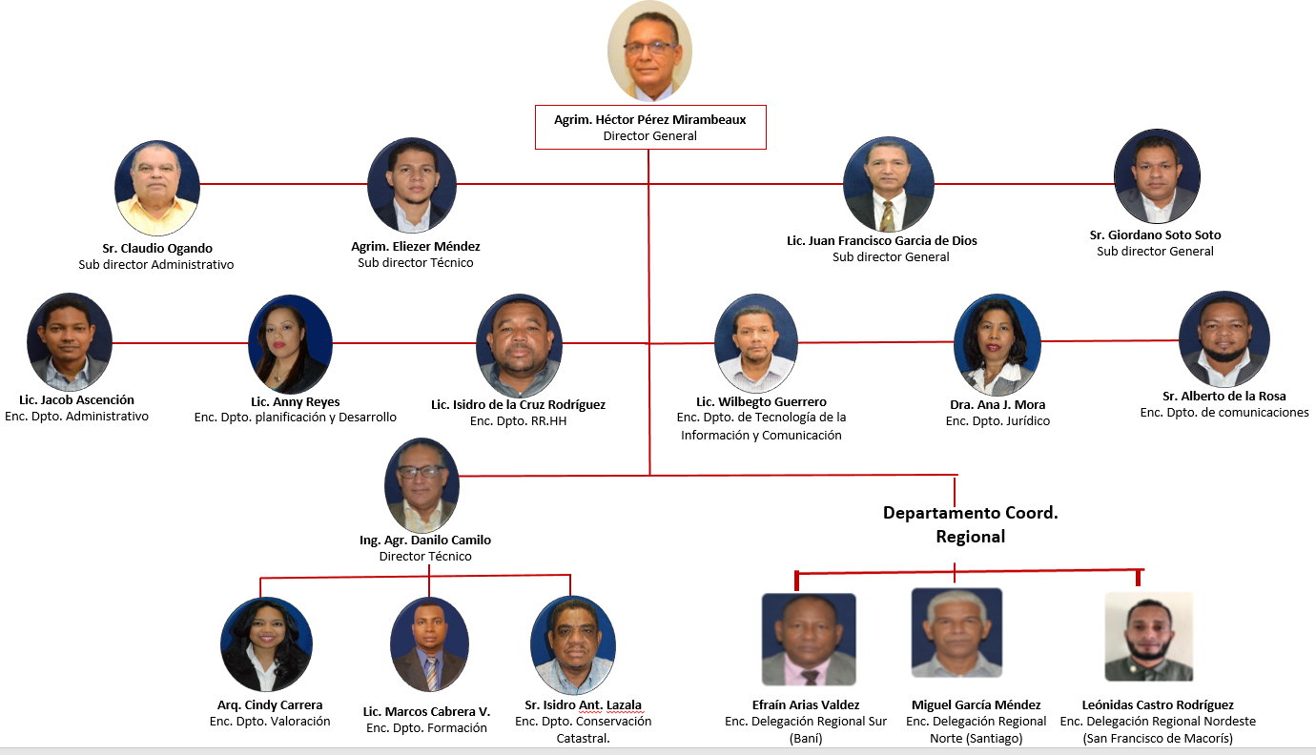

1. RESULTADO DE LA GESTIÓN DEL 2020

**MEMORIAS 2020**

1. **METAS INSTITUCIONALES DE IMPACTO A LA CIUDADANÍA**

La Dirección General del Catastro Nacional como meta principal, tiene la finalidad de convertirse en una entidad moderna, apoyada en la calidad de los recursos humanos, transparencia, responsabilidad e integridad. Por lo tanto, para cumplir con esta meta y crea un impacto a la ciudadanía tenemos las participaciones de las siguientes unidades asesoras:

1. **DIRECCIÓN TÉCNICA**

Como área sustantiva de la DGCN, el área técnica tiene como objetivo establecer un sistema relativo a la conformación del catastro de los inmuebles del país, así como la actualización de los mismos, en cuanto a su valor y designación catastral, nombre y domicilio del propietario, uso del terreno y otras características topográficas.

Para crear un impacto a toda la población interesada y beneficiada en nuestros servicios, la Dirección Técnica cuenta con la colaboración de los Departamentos de Formación Catastral, Valoración y Conservación Catastral, a los fines de verificar que los procesos de las actividades programadas fueran concluidos para alcanzar las metas propuestas para el año 2020, bajo los siguientes ejecutables:

1. **El Departamento de Formación de Catastro, realizó los siguientes Levantamientos Catastrales:**

La tabla 2. Describe el levantamiento de los inmuebles de los sectores Ensanche Quisqueya y San Juan Bosco, con el objetivo de actualizar la base de datos del Sistema de Información Catastral (SIC) y valorar los inmuebles de estos sectores, con un total de 118 manzanas, 10,889 unidades catastrales y un total de 3,985 fotos de fachadas tomadas en estos levantamientos.

|  |  |  |  |  |
| --- | --- | --- | --- | --- |
| Actividad Programada | Actividad Realizada | Total de Manzanas Físicas Visitadas | Total de Unidades Catastrales Levantadas | Total de Fotos de Fachadas Tomadas |
| Formación del Sector Ensanche Quisqueya | Realización de levantamiento descriptivos de los inmuebles que componen el sector | 103 | 10,542 | 3,621 |
| Formación del Sector San Juan Bosco | 15 | 347 | 364 |
| **Total** | | **118** | **10,889** | **3,985** |
| Fuente: Informe Dirección Técnica |  |  |  |  |

Tabla 2. Formación Catastral de los sectores Ensanche Quisqueya y San Juan Bosco

Para los meses noviembre-diciembre contamos una proyección de unidades catastrales a digitar de 8,267.

La tabla 3. Presenta un total de 31,733 unidades digitalizadas en nuestro Sistema de Información Catastral levantadas en campo, solicitadas por usuarios particulares para la inscripción de mejoras y solicitudes de avalúos.

|  |  |  |
| --- | --- | --- |
| Actividad Programada | Actividad Realizada | Total de Unidades Catastrales Digitadas |
| Integración a la base de datos del SIC las unidades Catastrales | Digitación de las unidades catastrales levantadas en campo, las solicitadas por usuarios particulares para la inscripción de mejoras y solicitudes de avalúos | 36,221 |
| Fuente: Informe Dirección Técnica |  |  |

*Tabla 3. Integración en la base de datos SIC las unidades catastrales.*

Se proyecta para el mes de diciembre de 4,000 unidades en las provincias de Bani, San Francisco, Santiago y Sectores del Distrito Nacional.

Por otra parte, la División de Cartografía ejecuta actividades que están destinadas a la generación y enlace de la cartografía, a fin de capturar cada una de las características de los bienes inmuebles para georreferenciarlos y obtener la Cartografía Catastral. Presenta los siguientes trabajos:

Tabla 4. Enlace catastral y levantamiento de datos jurídicos por sectores D.N.

|  |  |  |
| --- | --- | --- |
| Sector | Total de Manzanas | Total de Unidades Catastrales |
| Ciudad Colonial | 105 | 3,174 |
| 38 | 1,068 |
| Ensanche Quisqueya | 32 | 2817 |
| Julieta Morales | 43 | 2,899 |
| 20 | 1,088 |
| Villa Francisca | 8 | 197 |
| San Juan Bosco | 42 | 1,071 |
| 34 | 935 |
| Los Peralejos | 42 | 1121 |
| **Total** | **364** | **14,370** |
| Fuente: Informe Dirección Técnica |  |  |

En este año se realizó la investigación de datos legales, enlace catastral, captura de información, correcciones cartográficas y digitación en el SIC para los siguientes sectores:

|  |  |  |
| --- | --- | --- |
| Planteles Escolares | Total de Manzanas | Total de Unidades Catastrales |
| Municipio Boca Chica | 41 | 49 |
| Alma Rosa | 3 | 3 |
| Ensanche Ozama | 2 | 2 |
| Total | 46 | 54 |
| Fuente: Informe Dirección Técnica |  |  |

Tabla 5. Enlace catastral y levantamiento de datos jurídicos planteles escolares*.*

La tabla 4 y 5, presenta el enlace catastral y el levantamiento de datos jurídicos de distintos sectores con un total de 364 manzanas y 14,370 unidades catastrales, y planteles escolares fueron levantados, 46 manzanas y 54 unidades catastrales, respectivamente.

Tabla 6. Enlace catastral

|  |  |  |
| --- | --- | --- |
| Sector | Total de Manzanas | Total de Solares |
| El Macao Provincia La Altagracia | 1 | 202 |
| Centro de Santiago | 13 | 232 |
| Total | 14 | 434 |
| Fuente: Informe Dirección Técnica |  |  |
|  |  |  |

Tabla 7. Digitalización en el SIC de datos legales levantados.

|  |  |
| --- | --- |
| Sector | Total de Unidades Trabajadas |
| Piantini | 2415 |
| Renacimiento | 11 |
| Los Cacicazgos | 84 |
| Honduras del Oeste | 1912 |
| Ensanche Quisqueya | 3863 |
| Gazcue | 4 |
| Los Restauradores | 3612 |
| Total | **11,901** |
| Fuente: Informe Dirección Técnica |  |

Tabla 6 y 7, describe el enlace catastral de un total de 14 de manzanas y 434 solares, y 11,901 unidades trabajadas en el SIC. • Adicionalmente se realizaron 350 ubicaciones de designaciones catastrales de inmuebles (Manzanas, Solar, Parcelas, DC.) a solicitud de los usuarios y 1,172 inscripciones de inmuebles vía el sistema, trabajadas.

|  |  |
| --- | --- |
| Sector | Total de Unidades |
| Ensanche Quisqueya | **5,756** |
| Total | **5,756** |
| Fuente: Informe Dirección Técnica |  |

Tabla 8. Proyecciones de digitación en el SIC de datos levantados.

|  |  |  |
| --- | --- | --- |
| Sector | Total de Manzanas | Total de Unidades Catastrales |
| San Carlos | 11 | 82 |
| Villa Francisca | 70 | 2,297 |
| Ensanche Paraíso | 17 | 2,066 |
| Los Prados | 11 | -200 |
| **Total** | **109** | **4,245** |
| Fuente: Informe Dirección Técnica |  |  |

Tabla 9.Proyecciones de ubicación de inmuebles y designación catastral, noviembre y diciembre

|  |  |
| --- | --- |
| Actividad Programada | Total de Unidades |
| Inscripciones de Inmuebles vía el Sistema | 150 |
| Ubicación de la designación Catastral de Inmueble (manzana, solar, parcela, DC. A solicitud de los usuarios. | 50 |
| **Total** | **5,756** |
| Fuente: Informe Dirección Técnica |  |
|  |  |

Tabla 10. Proyecciones de enlace catastral y levantamiento de datos jurídicos, noviembre y diciembre.

Las tablas 8, 9 y 10, presentan las proyecciones de investigación jurídica y enlace catastral y la digitalización en el SIC, para los meses noviembre y diciembre 2020.

En cuanto a las labores realizadas por la División de Levantamiento y Estudio Catastral, presentada en los datos de la tabla 11. Las investigaciones para determinar los propietarios registrados de cada inmueble, así como, la de determinar la situación localización física de los mismos, con la finalidad actual de los bienes inmuebles rurales y urbanos del país.

Tabla 11. Expedientes de inspección de inmuebles recibidos.

|  |  |  |
| --- | --- | --- |
| Expedientes Inspeccionados | | Exp. con problemas |
| Terreno del Estado | 789 | 39 |
| Terreno Privado | 439 |
| Total expedientes recibidos | | 1,793 |
| Fuente: Informe Dirección Técnica |  |  |

Se recibieron un total de 1,793 expedientes, de los cuales un total de 1,228 fueron inspeccionados, 39 poseen las siguientes irregularidades: fueron depositadas por los interesados como propiedad del Estado Dominicano, al investigarse en sala de consultas resultaron ser de particulares, u otras inspecciones tienen parcelas incorrectas e informaciones con errores en los documentos depositados y eso solo puede ser observado al momento de la investigación.

Por otra parte, 462 expedientes se encuentran en observación en observación de años anteriores por el causal que los usuarios no le dan continua a la solicitud y esta no posee fecha fin.

Para la valoración de inmuebles rurales y urbanos se determinan a través de la inspección tomando en consideración la localización, medición de las edificaciones, si las hubiera, comprobando la existencia de servicios públicos, entre otros atributos necesarios para establecer el valor de los mismos.

En el desarrollo de esta actividad, el Departamento de Valoración, elaboró los siguientes Estudios de Mercado (Índice de Precios) para fines de expropiación y resolutados:

* Índices de precio a solicitud del Ministerio de Obras Publicas y Comunicaciones para fines de expropiación:
* Circunvalación de Santo Domingo Tramo II, Poblado de Juan Tomas (rectificación).
* Terminal de Autobús del Sector Marañón de Villa Mella (rectificación).
* Tasaciones para instituciones públicas y privadas presentadas en la tabla 12.

Tabla 12.Tasación de inmuebles realizados.

|  |  |  |
| --- | --- | --- |
| Tasaciones de Inmuebles | Recibidos | Trabajados |
| Privados | 334 | 357 |
| Ministerio de Interior y Policía | 8 | 11 |
| Ministerio de Hacienda | 2 | - |
| Presidencia de la República | 6 | 1,256 |
| Dirección General de Bienes Nacionales | 310 | 2,033 |
| Consejo Estatal del Azúcar (CEA) | 144 | 212 |
| Ministerio de Obras Públicas y Comunicaciones | 8 | 3 |
| Instituto Agrario Dominicano (IAD) | 2 | 0 |
| Tribunal Superior Administrativo | 5 | 22 |
| Ministerio de Educación | 1 | 28 |
| Ministerio de Obras Públicas y Comunicaciones | 3 | 1 |
| Ayuntamiento de Santiago | 26 | 24 |
| Delegación de San Francisco de Macorís | 5 | 5 |
| Delegación de Santiago | 14 | 36 |
| Unidad Ejecutora para la Readecuación de la Barquita y Entorno (URBE) | 579 | 576 |
| Ministerio de Relaciones Exteriores | 1 | 0 |
| Control de Alquileres de Casas y Desahucios | 1 | - |
| Empresa de Generación Hidroeléctrica Dominicana (EGEHID) | - | 1 |
| Empresa de Transmisión Eléctrica Dominicana (ETED) | - | 1 |
| Corporación Dominicana de Empresas Eléctricas Estatales (CDEEE) | - | 1 |
| Instituto Nacional de Aguas Potables y Alcantarillados (INAPA) | - | 1 |
| Colegio de Abogado | 1 | 1 |
| Corporación del Acueducto y Alcantarillado de Santo Domingo (CAASD) | 1 | 2 |
| Ayuntamiento de la Roma | 27 | 33 |
| Ayuntamiento Municipal De Ramón Santana | 1 | - |
| Delegación de Bani | - | 1 |
| Ministerio de Medio Ambiente y Recursos Naturales | 2 | 1 |
| Ayuntamiento del Distrito Nacional | 2 | - |
| Jardín Botánico Nacional | - | 5 |
| Ayuntamiento de Santiago | 27 | 13 |
| **Total** | **1,507** | **4,573** |
| Fuente: Informe Dirección Técnica |  |  |

La tabla 13, presenta las proyecciones para el mes de diciembre del 2020, considerando 4,573 unidades valoradas.

|  |  |  |
| --- | --- | --- |
| Tasaciones de Inmuebles | Recibidos | A trabajar |
| Privados | 11 | 15 |
| Consejo Estatal del Azúcar (CEA) | 33 | 17 |
| Unidad Ejecutora para la Readecuación de la Barquita y Entorno (URBE) | 2 | 11 |
| Dirección General de Bienes Nacionales | 1,089 | 129 |
| Ayuntamiento de Santiago | -22 | 8 |
| Delegación de Bani | 3 | 3 |
| Delegación de Santiago | 1 | 20 |
| Total | 1,117 | 203 |
| Fuente: Informe Dirección Técnica |  |  |
|  |  |  |  |

Tabla 13. Tasación de inmuebles proyectados diciembre.

Revisiones de tasaciones para instituciones públicas y privadas presentadas en la tabla 14, fue logrado aún 100% sobre la meta establecida.

|  |  |  |  |
| --- | --- | --- | --- |
| Tasaciones de Inmuebles Públicos | Trabajados | Despachados | % |
| Ministerio de Interior y Policía | 11 | 11 | 100 |
| Presidencia de la República | 1,256 | 1,256 | 100 |
| Dirección General de Bienes Nacionales | 2,033 | 2,033 | 100 |
| Consejo Estatal del Azúcar (CEA) | 212 | 212 | 100 |
| Ministerio de Obras Públicas y Comunicaciones | 2 | 2 | 100 |
| Tribunal Superior Administrativo | 36 | 36 | 100 |
| Ministerio de Educación | 28 | 28 | 100 |
| Ayuntamiento de Santiago | 37 | 37 | 100 |
| Delegación de San Francisco de Macorís | 5 | 5 | 100 |
| Delegación de Santiago | 14 | 14 | 100 |
| Unidad Ejecutora para la Readecuación de la Barquita y Entorno (URBE) | 526 | 526 | 100 |
| Empresa de Generación Hidroeléctrica Dominicana (EGEHID) | 1 | 1 | 100 |
| Empresa de Transmisión Eléctrica Dominicana (ETED) | 1 | 1 | 100 |
| Corporación Dominicana de Empresas Eléctricas Estatales (CDEEE) | 1 | 1 | 100 |
| Instituto Nacional de Aguas Potables y Alcantarillados (INAPA) | 1 | 1 | 100 |
| Colegio de Abogado | 1 | 1 | 100 |
| Corporación del Acueducto y Alcantarillado de Santo Domingo (CAASD) | 2 | 2 | 100 |
| Ayuntamiento de la Roma | 33 | 33 | 100 |
| Delegación de Bani | 1 | 1 | 100 |
| Ministerio de Medio Ambiente y Recursos Naturales | 1 | 1 | 100 |
| Jardín Botánico Nacional | 5 | 5 | 100 |
| Subtotal | 4,216 | 4,216 | 100 |
| Tasaciones de Inmuebles Privados | Trabajados | Despachados | % |
| Privados | 369 | 369 | 100 |
| Totales | 4,585 | 4,585 | 200 |
| Fuente: Informe Dirección Técnica |  |  |  |

Tabla 14. Revisión de tasaciones de inmuebles

En la siguiente tabla presenta la proyección para el mes de diciembre del 2020, considerando se estima que las actividades serán realizadas a un 100% durante este mes.

*Tabla 15. Revisión de tasaciones de inmuebles proyectados.*

|  |  |
| --- | --- |
| Revisión de Tasaciones | Proyección diciembre 2020 |
| Ministerio de Interior y Policía | 1 |
| Consejo Estatal del Azúcar (CEA) | 3 |
| Ministerio de la Presidencia | 213 |
| Tribunal Superior Administrativo | 1 |
| Ministerio de Educación | 2 |
| Unidad Ejecutora para la Readecuación de la Barquita y Entorno (URBE) | 38 |
| Subtotal | 258 |
| Tasaciones de Inmuebles Privados | Trabajados |
| Privados | 150 |
| **Totales** | **408** |
| Fuente: Informe Dirección Técnica |  |
|  |  |
|  |  |

Nota aclaratoria: las solicitudes de avalúos recibidos y los trabajados no necesariamente coinciden, debido a que depende de diversas circunstancias, en ocasiones en una solicitud pueden requerir la valoración de varios inmuebles; las instituciones solicitantes no suministran las informaciones necesarias para la realización de la tasación; y en el caso de las solicitudes privadas la visita del tasador se realiza en coordinación con el interesado.

Dentro de las labores relativas a la Conservación del Catastro de inmuebles públicos y privados, de las áreas urbana y rural del país, con la finalidad de velar por el mantenimiento y actualización de las informaciones y datos de propiedad de cada inmueble. Según datos presentados en la tabla 16.

|  |  |  |  |
| --- | --- | --- | --- |
| Descripción | Entrada | Salida | Meta alcanzada (%) |
| **1) Certificado de Inscripción Catastral** |  |  |  |
| a-Con Certificado de Titulo | 127 | 127 | 100 |
| b- Estado Dominicano | 1,638 | 1,638 | 100 |
| c-De particulares-De Mejoras | 61 | 61 |  |
| **2) Solicitud de Avalúos** |  |  |  |
| a- Bienes Nacionales | 1,720 | 1,720 | 100 |
| b- Instituciones Oficiales | 575 | 575 | 100 |
| c- Delegaciones | 129 | 129 | 100 |
| d-Particulares | 537 | 537 | 100 |
| e- Consejo Estatal Del Azúcar | 179 | 179 | 100 |
| **3) Revisión Certificaciones de Avalúos** | 77 | 77 | 100 |
| **4) Certificación de No Registro de Propiedad** | 10,878 | 10,878 | 100 |
| **5) Certificaciones de Registro de Mejora en Terrenos del Estado.** | 127 | 127 | 100 |
| **6) Expedientes preparados para escanear** | 40,447 | 40,447 | 100 |
| **7) Expedientes Digitalizados** | 20,882 | 20,882 | 100 |
| Fuente: Informe Dirección Técnica |  |  |  |

*Tabla 16. Actividades realizadas por el Departamento de Conservación Catastral*

Como parte de la modernización de la gestión catastral, esta Dirección General ha llevado a cabo la digitalización de toda la información que se encuentra en formato físico en los archivos institucionales, con la finalidad de optimizar los procesos internos, como parte del plan de contingencia de la información y la reducción de los tiempos de respuesta a los servicios que se ofrecen, logrando a la fecha un total de 20,097 expedientes digitalizados.

1. **DEPARTAMENTO JURÍDICO**

Nuestro Departamento Jurídico tiene como objetivo asesorar la Dirección General y demás funcionarios en materia legal que compete a la institución.

Por tanto, Como contribución a los servicios internos y externo de la institución se destaca en el periodo enero –octubre 2020, lo siguiente:

* Oficio para seguimiento aprobación de propuesta de Reglamento de aplicación de la Ley 150-14, sobre Catastro Nacional.
* Elaboración y tramitación de varios contratos.
* Representación Externa en Audiencia en el Tribunal Superior Administrativo sobre Recurso de Justiprecio.

*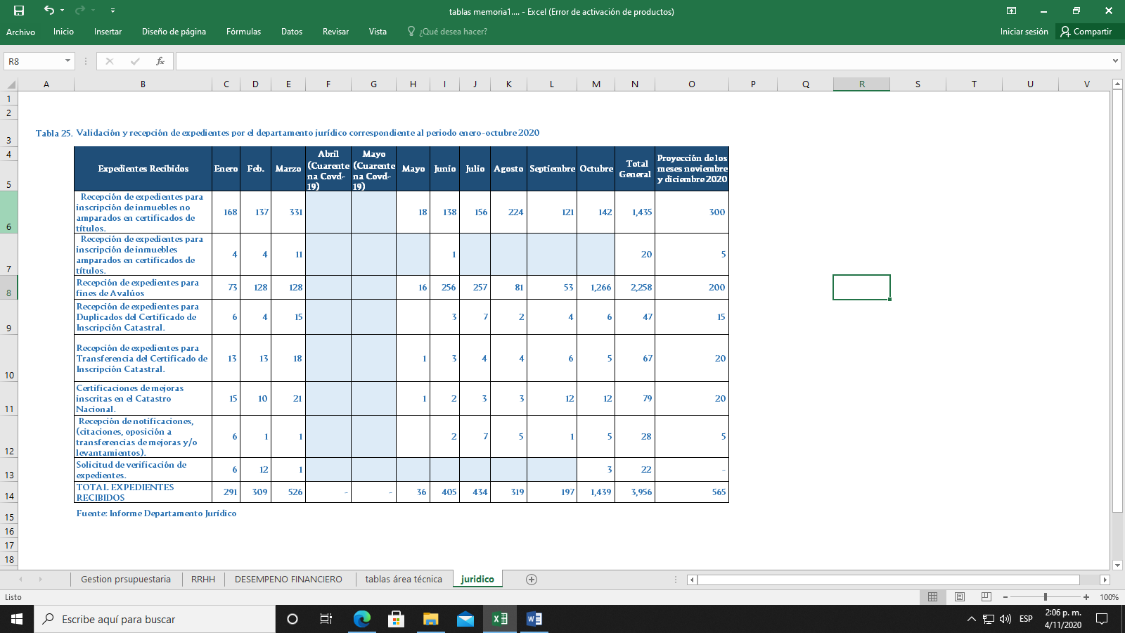*Tabla 17. Validación y recepción de expedientes por el Departamento Jurídico correspondiente al periodo enero-octubre 2020.

La tabla 17, hace mención de los 3,956 expedientes validados y recibidos durante el periodo enero- octubre 2020 y las proyecciones de los meses noviembre y diciembre, como parte del proceso de solicitudes de certificaciones, notificaciones (citaciones, oposición) que ofrece la institución a los usuarios. Destacando la tendencia más alta para el mes de octubre de 1,266 de expedientes para fines de Avalúos.

1. **TECNOLOGÍA DE LA INFORMACIÓN Y COMUNICACIONES**:

Como área de apoyo a la DGCN, es un departamento clave para garantizar el uso adecuado de la información y las telecomunicaciones tanto interna, como externa. Asegurando la calidad que se tramita, de acuerdo a los lineamientos establecidos por los órganos rectores.

Este año ha sido crucial para el desarrollo de las tecnologías, por lo que el equipo de la DGCN ha tenido una ardua labor en los siguientes productos:

1. **Red de datos:** se realizó una mejora la segmentación a nuestra red de datos institucional, la cual consiste es una estrategia súper eficaz a la hora de contener amenazas para evitar la propagación de las mismas dentro de un sistema; separamos los tráficos por redes virtuales para disminuir la tormenta de datos dentro de un mismo segmento y optimizar la demanda de recursos.
2. **Acceso a los sistemas externos e internos:** se mejoró el acceso fue aumentado la velocidad del plan de Internet de 15/15mbps a 45/45mbps. Es refleja a los usuarios de nuestros servicios en línea, que podrán realizar sus solicitudes de manera más ágil. Por otro lado, fue configurada la opción Cliente VPN SSL en diferentes computadoras de la institución con el fin de que éstas puedan conectarse remotamente a nuestra red de datos de manera segura.
3. **Seguridad Informática**: es una parte esencial para minimizar los posibles riesgos a la infraestructura o a la información de esta institución y cada año las amenazas y los ciberataques no dejan de aumentar, es por esa razón que se reforzó nuestro conocimiento en dicha área a través de la participación en varios cursos virtuales, además se implantaron varias acciones en el ambiente TIC como: Concientización a nuestros usuarios para la utilización de contraseñas complicadas y difíciles de adivinar, actualización de los parches del software, mantenimientos a los equipos tecnológicos, creación de nuevas políticas en nuestro firewall.
4. **Portal Institucional:** Se ha modificado varios aspectos del Portal principal, de Transparencia y el Portal Móvil cumpliendo con varias exigencias de parte de la Optic para la recertificación de la normativa A2: Norma que pauta las directrices y recomendaciones para la normalización de los Portales del Gobierno Dominicano, logrando la homogeneidad en los medios web del Estado.
5. **Renovación de la Certificación de la Normativa A3:** Norma sobre Publicación de Datos Abiertos del Gobierno Dominicano, se colocó el sello de dicha norma en el pie de página en nuestro Portal Institucional.

Hay que descartar que la institución ha mantenido el indicador de “Uso TIC e Implementación de Gobierno Electrónico (ITIGE) en verde durante este año, hasta el 30/06/2020 se obtuvo un 88.65% de la meta establecida.

1. En lo que respecta a nuestro sistema interno, contamos con un **intranet** que presenta distintos módulos para la automatización de procesos. El área de programación ha realizado las siguientes actualizaciones, según muestra de la tabla 18:

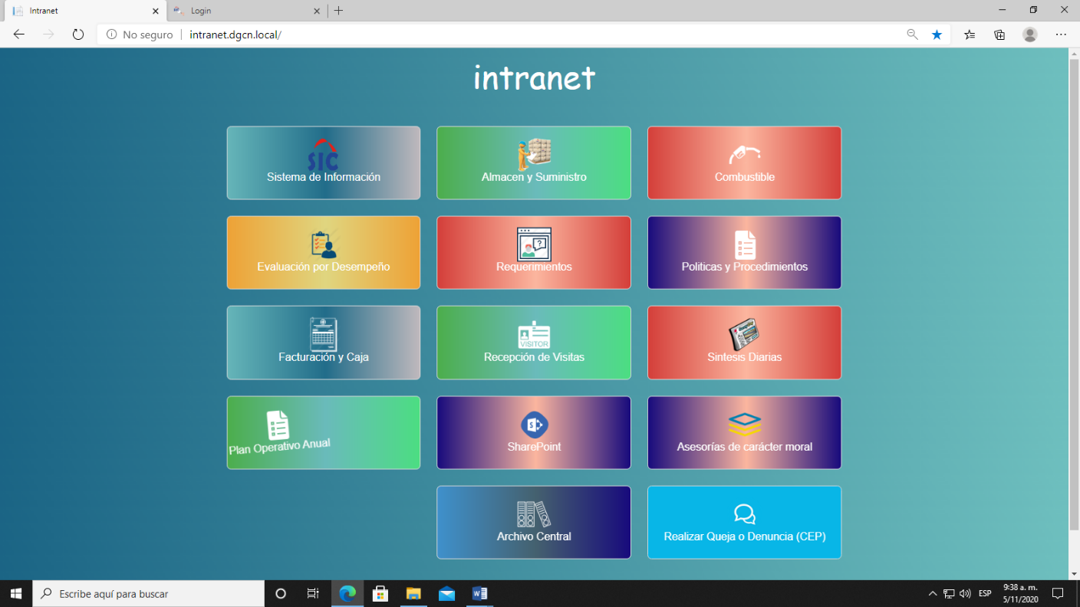  
 **Fuente: captura de pantalla de la intranet**

* + - **“Síntesis diaria”:** resumen de noticias internas y externas relacionadas con la institución.
    - **Sistema Información Catastral (SIC):** es un sistema de formación que fue desarrollado para la conservación y actualización del inventario de los bienes Inmuebles del país en sus aspectos gráficos, descriptivos, económicos y jurídicos. Este proyecto surge por la necesidad de automatizar los procesos de los diferentes departamentos.
    - **Gestión y Evaluación por Desempeño Laboral:** este sistema mide el logro de metas, competencia, beneficios, e incidentes críticos del personal de la DGCN.
    - **Combustible:** contiene el registro y control de las asignaciones de combustibles al personal y flotillas de vehículos de la institución.
    - **Almacén y Suministro:** registra el control de consumo de materiales por departamento.

*Tabla 18. Moificaciones y novedades de intranet periodo enero-noviembre 2020*

|  |  |  |  |
| --- | --- | --- | --- |
| Módulo | Modificación | Novedad | Impacto Esperado |
| “Síntesis diaria” | - | Con la coordinación del Departamento de Comunicaciones se actualiza la síntesis diaria. | Reducción del papel e informar a los colaboradores sobre noticias internas y externas relacionadas con la institución. |
| Sistema Información Catastral (SIC) | Flujo la solicitud de certificación de no inscripción de inmuebles (carta de no propiedad). | Informe para la repuesta a los usuarios cuando solicitan una carta de no propiedad y el mismo tiene propiedad inscrita en la institución. | Mejora del servicio externo de certiifcaciones. |
| Modificación y optimización de la consulta de inmuebles con imágenes. | Pestaña de documentos adjunto de las solicitudes se muestre los archivos relacionado con el histórico del archivo central del solicitante y del propietario. | Mejora en la consulta de inmuebles para ralización de certificacione y avalúos. |
| Actualización de los diagramas de flujo de información con los nuevos cambios realizados al sistema. | Consulta externa de empresa para buscar por los RNC, por la cual solo estaba por el nombre de la empresa. |
| Se optimizo la carga de datos al reporte inmuebles sin control calidad. | Reportes de solicitudes por porcentaje , el cual indica el porcentaje de las solicitudes recibidas, despachadas y pendiente. | Eficiencia en el monitoreo y calidad de las solicitudes recibidas. |
| - | Reporte de solicitudes con el valor por solicitud |
| - | Se añadieron tres campos más de búsqueda a la consulta de solicitudes de servicios y se modificó el CSS a la paginación para una mejor visualización y manejo. |
| - | Reporte para descargar las unidades catastrales sin área de construcción. | Ampliar información para elaboración de solicitudes. |
| - | Campo para introducir el valor del avalúo en el recibo y el campo llamado Nota para agregar información adicional cuando sea necesario. |
| - | Proceso para migrar los apartamentos la manera de que se puedan agregar los condominios cuando el edificio este creado, para incluirle dentro los edificios que por error fueron creados como edificio y no como condominio. |
| - | Auditoria a todos los usuarios registrados en el sistema con el fin de detectar anomalía o usuario que deberían ser deshabilitado. |
| Gestión y Evaluación por Desempeño Laboral | Mejora en el reporte de calificación final encargado y colaborador. | Cambio en el registro de actividades y producto para que sean reprogramada automáticamente, en caso de ser rutinarias. | Automatizar pate del proceso de evaluación, considerando actividades rutinarias e incluir transparencia en el reporte de calificaciones. |
| Mejora en el registro del personal en el sistema de evaluación y desempeño y se automatizaron los campos de funciones y uso del registro. | - |
| Combustible | - | Programación en el reporte de tikets en general e individual un apartado para quien entrega y otro para quien recibe a solicitud del departamento de administrativo y financiero. | Mejorar el monitoreo de la asignación de combustible. |
| - | Módulo para crear tikets adicionales generados mensuales por grupo, para el control del combustible asignado a la flotilla de vehículo. |
| Almacén y Suministro | - | Reporte de conciliación de consumo de materiales por trimestre. | Obtener información oportuna cada trimestre del consumo de materiales. |
| Facturación y caja | - | Automatización del servicio caja. | Un proceso más efectivo para obtener control de los ingresos que capta la institución y mejora en las expericiencia de los ususarios. |
| **Fuente : Elaboración propia en base al informe del Departamento de Tecnología de la Información.** | | | |

Por otro lado, para mejora del servicio de los usuarios se adicionó un nuevo campo en nuestro portal de los servicios en línea que indique en cual delegación el usuario quiere que se le entregue el documento. Esto representara una reducción en los costos adicionales de traslados desde el interior y tiempo para nuestros usuarios.

La proyección para el mes de diciembre se gestionarán los siguientes productos:

* Gestión de Copia de Seguridad: Con la incorporación automática de una consola de administración de copia de seguridad, la institución podrá poner rápidamente la habilitación de un nuevo punto final de almacenamiento para que se agregue a una estrategia de respaldo de servidores existentes. Podrá incorporar rápidamente las informaciones de a los colaboradores con una estrategia de copia de seguridad personalizada como un nuevo sistema de punto de restauración para proteger sus datos. Este sistema busca y agrega automáticamente nuevos usuarios, y se registran en la consola para una supervisión y gestión de alto nivel.
* Recertificación de la Nortic A2: Norma para el Desarrollo y Gestión de los Medios Web del Estado Dominicano. Obtención de la Nortic A4 y A5.

1. **INDICADORES DE GESTIÓN**

Se coordinó la elaboración del el Plan Operativo Anual (POA) 2020, de forma provisional, alineado al último PEI utilizado, donde se definió todo el accionar institucional, con resultados medibles para todas las áreas funcionales de esta Dirección General, ejecutado en un 85% en el cumplimiento de la meta, mostrado según el gráfico la cantidad por productos de acuerdo a la semaforización.

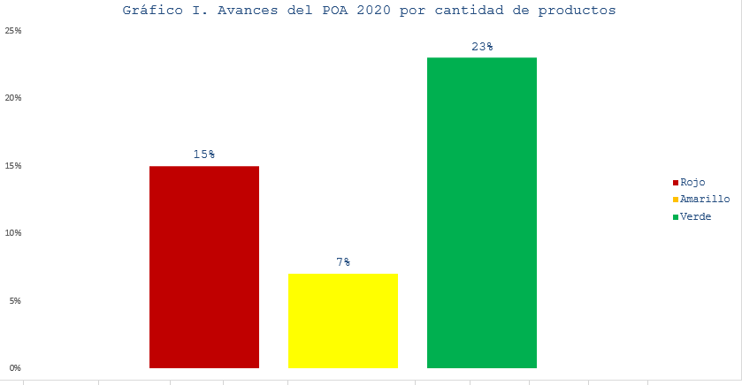

Nuestro plan operativo consta de 43 productos, basados en dos ejes enfocados en el plan estratégico, el primero, “Gestión fiscal eficiente”, está a cargo del área técnica, cuyo resultado esperado es el inventario de bienes muebles e inmuebles del Estado. El segundo es “Fortalecimiento institucional”, los resultados esperados son: fortalecida la normalización de la gestión institucional del Ministerio de Hacienda, institucionalizada la gestión de la planificación de la DGCN, fortalecida la gestión administrativa-financiera, posicionada la imagen MH, normalizada la administración de recursos humanos e implementado el gobierno electrónico, cargo de todas las áreas conexas, y, además, son parte 30 productos rutinario.

1. **PERSPECTIVA ESTRATEGICAS Y OPERATIVAS**
2. **METAS PRESIDENCIALES**

El objetivo es fortalecer las capacidades de la gestión de la alta dirección del Estado para lograr los suficientes niveles de asociatividad interinstitucional y política que requieren transformaciones que son necesarias para el desarrollo sostenible, se mide a través del SIGOB con los siguientes indicadores:

* + 

Este indicador mide la organización y la gestión interna de las instituciones, sobre todo con lo relacionado con Ley de Función Pública.

El Departamento de Recursos Humanos tiene el objetivo de coordinar y desarrollar un sistema de gestión que garantice la existencia de empleados y funcionarios capacitados y motivados, a fin de alcanzar los objetivos de la Dirección General. Como parte de la evaluación y gestión institucional, este apartado muestra tres acápites que determinaran la calidad, el fortalecimiento institucional y los resultados obtenidos en los indicadores basados en las evidencias.

1. **Indicadores de Gestión de Calidad y servicios.** En cumplimiento con las exigencias por parte de los usuarios, y el gran reto como institución de ofrecer servicios más satisfactorios. Evidenciamos los siguientes subindicadores presentados en la tabla 19, obteniendo un 92% del valor de la meta establecida al mes de noviembre 2020:

**Tabla 19. Evidencias del subindicador de gestión de la calidad y servicios.**

|  |  |  |  |
| --- | --- | --- | --- |
| Indicador gestión de la calidad y servicios | Archivos | Color | Valor   % |
| 01.1 Autodiagnóstico CAF | Taller CAF.pdf | VERDE_OSCURO | 100.00% |
| Comite de Calidad-Catastro Nacional-2020.pdf |
| Guia CAF CATASTRO 2020.pdf |
| 01.2 Plan de Mejora Modelo CAF | Acuerdo Catastro0001.pdf | VERDE_OSCURO | 100.00% |
| Primer Informe DGCN 2019.pdf |
| PLAN DE MEJORA CAF DGCN 2020.pdf |
| 2do Informe DGCN 2019.pdf |
| PDF Prueba.pdf |
| 01.3 Estandarización de Procesos | Mapa-DGCN-12.06.2018.pdf | VERDE_OSCURO | 90.00% |
| Manual-DGCN-30.12.2019.pdf |
| 01.4 Carta Compromiso al Ciudadano | Charla-Dirección General de Catastro Nacional-21.07.2016.pdf | AMARILLO | 70.00% |
| Charla DGCN-31.01.2019.pdf |
| Portada-DGCN-01.07.2020.pdf |
| Portada-DGCN-01.07.2020.pdf |
| 01.5 Transparencia en las informaciones de Servicios y Funcionarios | Correo actualización directorio DGCN dic. 2020.pdf |  | 100.00% |
| Enlace Observatorio Web DGCN dic. 2020.pdf |
| Servicios DGCN dic. 2020.pdf |
| Directorio Funcionarios DGCN dic 2020.pdf |

Fuente: https://www.sismap.gob.do/Central/Organismo/Details/91?catchall=Direcci%C3%B3n-General-de-Catastro-Nacional

2. **Fortalecimiento Institucional:** Este indicador trata de la organización de la función de los recursos humanos, y hace referencia al estudio, diagnóstico, evaluación e innovación de las políticas y prácticas.

Tabla 20.Evidencias del Subindicador de organización de la función de los recursos humanos*.*

|  |  |  |  |  |
| --- | --- | --- | --- | --- |
|  | Indicador organización de la función de los recursos humanos | Archivos | Color | Valor   % |
|  | 02.1 Diagnóstico de la Función de RR.HH. | [image13-04-2018\_08-53-490001.pdf](https://www.sismap.gob.do/Central/uploads/evidencias/636592073654699878-image13-04-2018_08-53-490001.pdf) |  | 100.00% |
|  | [DIAGNOSTICO.pdf](https://www.sismap.gob.do/Central/uploads/evidencias/636916952991549536-DIAGNOSTICO.pdf) |
|  | 02.2 Nivel de Implementación del sistema de carrera administrativa | [Dirección General de Catastro Nacional-Taller de Función Pública-17 abril 2018.pdf](https://www.sismap.gob.do/Central/uploads/evidencias/636675216376783158-Direccin-General-de-Catastro-Nacional-Taller-de-Funcin-Pblica-17-abril-2018.pdf) |  | 100.00% |
|  | [Charla Ley 41-08 Direcciòn General Catastro Nacional 18-09-2018.pdf](https://www.sismap.gob.do/Central/uploads/evidencias/636729445027261879-Charla-Ley-41-08-Direccin-General-Catastro-Nacional-18-09-2018.pdf) |
|  | [Charla Catastro Nacional.pdf](https://www.sismap.gob.do/Central/uploads/evidencias/637114881740607979-Charla-Catastro-Nacional.pdf) |
|  | [Charla Catastro Nacional.pdf](https://www.sismap.gob.do/Central/uploads/evidencias/637114881764916187-Charla-Catastro-Nacional.pdf) |
|  | [Charla Catastro Nacional.pdf](https://www.sismap.gob.do/Central/uploads/evidencias/637114881787929355-Charla-Catastro-Nacional.pdf) |
|  | [Charla de la Ley No. 41-08 de Función Pública-Dirección General del Catastro Nacional-2019.pdf](https://www.sismap.gob.do/Central/uploads/evidencias/637172014080634763-Charla-de-la-Ley-No.-41-08-de-Funcin-Pblica-Direccin-General-del-Catastro-Nacional-2019.pdf) |

Fuente:https://www.sismap.gob.do/Central/Organismo/Details/91?catchall=Direcci%C3%B3n-General-de-Catastro-Nacional

La tabla 20, muestra las evidencias presentadas del indicador de organización de la función de los recursos humamos, obteniendo un 100% al mes de octubre 2020, logrando los objetivos establecidos.

3. **Gestión de Recursos Humanos:** El Departamento de Recursos Humanos tiene como función principal de ser un socio estratégico dentro de la institución, esto con el propósito de contribuir con sus acciones al logro de los objetivos estratégicos y operativos, a través de un adecuado proceso de gestión del talento, en cumplimiento con los lineamientos generales de la Ley No. 41-08 de Función Pública y sus reglamentos, bajo las directrices del Ministerio de Administración Pública (MAP).

Dentro de las responsabilidades del departamento, se encuentran implementar acciones que fomenten una cultura organizacional favorable para el logro de los objetivos trazados, promover la comunicación organizacional, así también; el trabajo en equipo, propiciar un clima laboral que fomente la integración, y el logro de resultados de calidad.

Las funciones de Recursos Humanos están compuestas por los sub-sistemas siguientes: Reclutamiento y Selección de Personal, Evaluación del Desempeño, Nómina, Compensación y Beneficios, Relaciones Laborales, Capacitación y Desarrollo, Registro y Control y Seguridad y Salud Ocupacional.

* **Sub-Sistema de Reclutamiento, Selección de Personal y Evaluación de Desempeño**: Su función es atraer candidatos a través de una planificación de acuerdo a las necesidades cuantitativas y cualitativas, con las competencias laborales adecuadas para un cargo específico a la institución. Así como de sistematizar su desempeño en el cargo asignado y potencial de desarrollo.

En este año 2020, desde el mes de enero a octubre, se ejecutaron los siguientes: un (01) nombramiento de personal fijo, y (44) contratos nuevos, con un total general de cuarenta y cuatro (44) candidatos seleccionados en sus diferentes categorías, requeridos en distintas áreas de la Institución, tales cargos son los siguientes: Auxiliar de Cartografía, Auxiliar Administrativo I, Auxiliar Administrativo II, Auxiliar de Mantenimiento, Tasador, Soporte Técnico Informático, Chofer, Inspector Catastral, Abogado, Coord. de Cartografía, Revisor, Secretaria, Secretaria Ejecutiva, Fotógrafo, Técnico de Cartografía Digital, Analista de Recursos Humanos, Analista Financiero, Programador, Delegado Regional, y Encargado Departamentales, Encargados de Secciones y Encargados de Divisiones.

Para el periodo de noviembre y diciembre, la proyección de nuevos candidatos es de 24 nuevos seleccionados que laborará en el Programa de Apoyo a la Reforma de la Administración y Finanzas Públicas de la Unión Europea.

Cabe destacar que el subindicador de planificación de recursos humanos al mes de octubre cumple 100% la meta establecida, según las evidencias presentadas en la tabla 21.

|  |  |  |  |
| --- | --- | --- | --- |
| *Tabla 21. Evidencias del subindicador de la planificación de recursos humanos.* | | |  |
| 03. PLANIFICACIÓN DE RECURSOS HUMANOS | Archivos | Color | Porcentaje |
| 03.1 Planificación de RR.HH. | [PLANTILLAS PLANIFICACION RRHH.pdf](https://www.sismap.gob.do/Central/uploads/evidencias/636632805703151003-PLANTILLAS-PLANIFICACION-RRHH.pdf) |  | 100.00% |
| [Plantillas de Recursos Humanos DGCN.pdf](https://www.sismap.gob.do/Central/uploads/evidencias/636891866382727831-Plantillas-de-Recursos-Humanos-DGCN.pdf) |

Fuente:<https://www>.s[ismap.gob.do/Central/Organismo/Details/91?catchall=Direcci%C3%B3n-General-de-Catastro-Naci](file:///\\sv-fs-01\planificacion\Memoria%20Anual%202020\ismap.gob.do\Central\Organismo\Details\91%3fcatchall=Direcci%25C3%25B3n-General-de-Catastro-Naci)onal

* **Sub-Sistema de Nómina:** La función de este subsistema es procesar y tramitar los pagos correspondientes a los empleados de la Institución, a través de las diferentes nóminas y cuentas creadas para tales fines.

La gestión de la Dirección General está liderada por el Agrim. Héctor Francisco Pérez Mirambeaux, Director General, decreto No 339-20, les acompañan los funcionarios siguientes:

* + Juan Fco. García de Dios, Subdirector General, decreto no.450-20.
  + Giordano Soto Soto, Subdirector General, decreto no.463-20
  + Claudio Idelfonso Ogando, Subdirector General, decreto no.440-20.
  + Eliezer J. Méndez Peña, Subdirector General, decreto no. 450-20.

La Dirección General del Catastro Nacional, cuenta con un total de Trescientos Treinta y Dos (332) empleados en las siguientes nóminas:

|  |  |  |  |
| --- | --- | --- | --- |
| Tabla 22. Resumen de nóminas al 31 de octubre 2020. | |  |  |
| DESCRIPCION | CANT. EMPLEADOS | MONTO RD$ |  |
| Nómina de Empleados Fijos | 258 | RD$ 9,482,383.50 |  |
| Tramite de Pensión | 14 | RD$ 192,625.00 |  |
| Personal de Seguridad | 11 | RD$ 164,500.00 |  |
| Empleados Contratados | 49 | RD$ 2,184,100.00 |  |
| Nómina del Nuevo Proyecto | 24 | RD$ 608,000.00 |  |
|  | 354 | RD$ 12,023,608.50 |  |
| Fuente: Informe de Recursos Humanos |  |  |  |

La proyección para diciembre, para inclusiones de nuevo personal contratado en una nómina extraordinaria, la cual corresponde al personal que laborará en el Programa de Apoyo a la Reforma de la Administración y Finanzas Públicas de la Unión Europea. Esta nómina es de un monto de RD$ 608,000.00, proyectados a diciembre del año 2020.

* **Sub-Sistema de compensación y Beneficios:**

**Bono Escolar**. Se realiza el pago del Bono Escolar al mes de julio de este año 2020, a ciento cuarenta (140) empleados, con niños en edades entre 03 hasta 18 años, siendo este un incentivo para los mismos, del cual se benefician doscientos veintidós (222) niños. Dicho bono ascendió al monto de RD$3,330,000.00 pesos.

Durante el año 2020, desde los meses de enero a octubre las inclusiones del personal a la Administración de Riesgos de Salud (ARS) fue de setenta (84) y las exclusiones fue de ochenta (80) titulares y dependientes, como son: Padre, Madre, Hijos y Esposos.

La proyección para el periodo de noviembre y diciembre, para inclusiones de nuevo personal al seguro médico, es un estimado de veinticuatro (24).

* **Sub-Sistema de Relaciones Laborales:** Fomentar las relaciones inter-departamentales, implementar políticas y normas disciplinarias alineadas con la Ley de Función Pública; y los valores Institucionales, propiciar un clima laboral adecuado para todo el personal.

Para cumplir con los objetivos institucionales y los compromisos del volumen de trabajo; en el periodo de enero a octubre, se realizaron veinte (20) traslados y/o transferencias de personal a las diferentes áreas de la Institución. Para los meses siguientes se proyectan quince (15) traslados.

Durante el año 2020, desde enero hasta octubre, se presentó un total de tres (03) renuncias y ciento tres (103) casos de desvinculación.

La proyección para el periodo de noviembre y diciembre, para desvinculación es cero (0), y las renuncias, para un estimado de uno (01) para estos dos últimos meses laborables correspondientes al año 2020.

* **Medición Anual de Clima Organizacional (CO) y Gerencia y Liderazgo (GL):** Estos datos se han compilado de la información obtenida a través de los resultados del proceso de Evaluación de Clima Organizacional (CO) y Gerencia y Liderazgo (GL) en la Dirección General del Catastro Nacional a través de la herramienta online eMarSuiteCollector, realizada durante el 12 al 24 de febrero del año 2020.

Las mismas fueron enviadas a un total de trescientos setenta y un (371) colaboradores a través de un link a su correo electrónico, con ello se ha asegurado la confidencialidad de las valoraciones y los comentarios de los encuestados. De todos ellos, trescientos sesenta y tres (363) han accedido al cuestionario lo que supone un 97.8% de tasa de respuesta, completando un total de trescientos sesenta y tres (363) cuestionarios (97.8 %) para Clima Organizacional (CO) y trescientos cincuenta y cinco (355) cuestionarios (95.6 %) para Gerencia y Liderazgo (GL), alcanzando un promedio general de esta Dirección General de 86/100 puntos, en el año 2019.

La tabla 23, muestra las evidencias realizadas para sustentar los subdincadores de la gestión de compensación y beneficio, y relaciones laborales y sociales. Cabe destacar que para el mes de octubre la DGCN estos indicadores se encuentran en amarillo y realizando esfuerzos para mejorar. Las valoraciones han sido positivas de acuerdo al resultado promedio de las encuestas del clima laboral, esto ha creado un impacto en los servicios internos y externos para la DGCN.

|  |  |  |  |
| --- | --- | --- | --- |
| Indicador | Archivos | Color | Valor   % |
| **06. Gestión de las compensaciones y beneficios** |  |  |  |
| 06.1 Escala Salarial Aprobada | [ESCALA SALARIAL ACTUAL DGCN.pdf](https://www.sismap.gob.do/Central/uploads/evidencias/636723409823693135-ESCALA-SALARIAL-ACTUAL-DGCN.pdf) | AMARILLO | 75.00% |
| [Nomina Salarial (Actual-NOV.).pdf](https://www.sismap.gob.do/Central/uploads/evidencias/637103685532080461-Nomina-Salarial-(Actual-NOV.).pdf) |
| [Planificación de Recursos Humanos 2020 (1).pdf](https://www.sismap.gob.do/Central/uploads/evidencias/637163335838021760-Planificacin-de-Recursos-Humanos-2020-(1).pdf) |
| **09. Gestión de las relaciones laborales y sociales** |  |  |  |
| 09.1 Asociación de Servidores Públicos | [ASPSS- DIRECCION DE CATASTRO NACIONAL.pdf](https://www.sismap.gob.do/Central/uploads/evidencias/636595756845861956-ASPSS--DIRECCION-DE-CATASTRO-NACIONAL.pdf) | VERDE_OSCURO | 85.00% |
| [Asociación de Servidores Públicos...pdf](https://www.sismap.gob.do/Central/uploads/evidencias/636687136759716407-Asociacin-de-Servidores-Pblicos...pdf) |
| [CUENTA RESERVAS ASP CATASTRO.pdf](https://www.sismap.gob.do/Central/uploads/evidencias/636727957617114478-CUENTA-RESERVAS-ASP-CATASTRO.pdf) |
| 09.2 Implicación de las Unidades de Recursos Humanos en la Gestión de las Relaciones Laborales | [TALLER CATASTRO NACIONAL.pdf](https://www.sismap.gob.do/Central/uploads/evidencias/636592331904013218-TALLER-CATASTRO-NACIONAL.pdf) | VERDE_OSCURO | 100.00% |
| [RCP-CATASTRO.pdf](https://www.sismap.gob.do/Central/uploads/evidencias/636596378294816813-RCP-CATASTRO.pdf) |
| [Taller Catastro Nacional.pdf](https://www.sismap.gob.do/Central/uploads/evidencias/636699425248102346-Taller-Catastro-Nacional.pdf) |
| [Taller de RRLL DGCN-06-03-2019.pdf](https://www.sismap.gob.do/Central/uploads/evidencias/636875482941406353-Taller-de-RRLL-DGCN-06-03-2019.pdf) |
| [Representante ante Comisión de Personal-DGCN-13-03-2020.pdf](https://www.sismap.gob.do/Central/uploads/evidencias/637197121446604195-Representante-ante-Comisin-de-Personal-DGCN-13-03-2020.pdf) |
| 09.3 Pago de Beneficios Laborales | [Constancias de pagos DGCN.pdf](https://www.sismap.gob.do/Central/uploads/evidencias/636682833380233372-Constancias-de-pagos-DGCN.pdf) | VERDE_OSCURO | 85.00% |
| [Evidencias pago de Beneficios Laborales Catastro-19-02-2019.pdf](https://www.sismap.gob.do/Central/uploads/evidencias/636861826212286417-Evidencias-pago-de-Beneficios-Laborales-Catastro-19-02-2019.pdf) |
| [Pago de Beneficios Laborales-DGCN-2019.pdf](https://www.sismap.gob.do/Central/uploads/evidencias/636911122949194882-Pago-de-Beneficios-Laborales-DGCN-2019.pdf) |
| [No pago pendiente a Dic.2019-DGCN-30-12-2019.pdf](https://www.sismap.gob.do/Central/uploads/evidencias/637170917633037309-No-pago-pendiente-a-Dic.2019-DGCN-30-12-2019.pdf)  https://www.sismap.gob.do/Central/uploads/evidencias/637425092410879189-Pago-de-Beneficios-Laborales-3-3-2020.pdf |
| 09.4 Implementación del Sistema de Seguridad y Salud en el Trabajo | [Seguridad y Salud Ocupacional.pdf](https://www.sismap.gob.do/Central/uploads/evidencias/636681097252006525-Seguridad-y-Salud-Ocupacional.pdf) | VERDE_OSCURO | 85.00% |
| [Simulacro de Evacuacion.pdf](https://www.sismap.gob.do/Central/uploads/evidencias/636682153786782864-Simulacro-de-Evacuacion.pdf) |
| [Seguridad y Salud Ocupacional.pdf](https://www.sismap.gob.do/Central/uploads/evidencias/636682154861466864-Seguridad-y-Salud-Ocupacional.pdf) |
| 07.2 Evaluación del Desempeño por Resultados y Competencias | [(236) CATASTRO NACIONAL.pdf](https://www.sismap.gob.do/Central/uploads/evidencias/636574062464332419-(236)-CATASTRO-NACIONAL.pdf) | AMARILLO | 74.00% |
| [Plantilla Evaluación Desempeño por Resultado Catastro 2018 .pdf](https://www.sismap.gob.do/Central/uploads/evidencias/636857376530437740-Plantilla-Evaluacin-Desempeo-por-Resultado-Catastro-2018-.pdf) |
| [Plantilla Evaluación por Resultado 2019.xlsx](https://www.sismap.gob.do/Central/uploads/evidencias/637109863533976295-Plantilla-Evaluacin-por-Resultado-2019.xlsx) |

*Tabla 23. Evidencias del subindicador de gestión de compensaciones y relaciones labores.*

Fuente:<https://www>.s[ismap.gob.do/Central/Organismo/Details/91?catchall=Direcci%C3%B3n-General-de-Catastro-Naci](file:///\\sv-fs-01\planificacion\Memoria%20Anual%202020\ismap.gob.do\Central\Organismo\Details\91%3fcatchall=Direcci%25C3%25B3n-General-de-Catastro-Naci)onal

* **Sub-Sistema de Capacitación y Desarrollo:** El objetivo de este subsistema es proporcionar a la institución recursos humanos altamente calificados en términos de conocimiento, actitudes y habilidades; fortaleciendo las competencias laborales requeridas para un mejor desempeño de sus funciones y/o responsabilidades asignadas, con miras de lograr estos fines, se ejecuta un programa de capacitación, logrando un impacto que se traduce en un mejor servicio para el ciudadano.

Durante el año de enero octubre del 2020, se coordinaron ocho (08) temas de capacitación y desarrollo: Cursos, Talleres, y Charlas, a través del INAP (Instituto de Administración Pública), CAPGEFI (Centro de Capacitación en Políticas y Gestión Fiscal), INFOTEP (Instituto Nacional de Formación Técnico Profesional), AFP Popular y DGCN (Dirección General del Catastro Nacional), capacitando a ciento cincuenta y cinco (155) empleados de la Institución, con un total de cuarenta y tres (43) horas impartidas.

Para el mes de noviembre y diciembre, se coordina un (01) tema de capacitación y desarrollo: Curso de descriptivo de puestos, a través del INFOTEP (Instituto Nacional de Formación Técnico Profesional), capacitando a ciento quince (15) empleados de la Institución, con un total de doce (12) horas impartidas.

En el presente año, se implementó el programa de pasantías como muestra de nuestra responsabilidad social, el cual presentó agilización en los procesos dentro de las áreas donde se realizaron las pasantías, estas son: Departamento de Conservación, Departamento de Tecnología, División de Cartografía y División Financiera.

Desde enero a octubre del año 2020, han realizado su pasantía un total de siete (07) estudiantes, de los cuales cuatro (04) del Nivel Superior de los siguientes centros educativos: Universidad UASD (Universidad Autónoma de Santo Domingo), y Colegio Dominicano de Ingenieros, Arquitecto y Agrimensores (CODIA), y tres (03) del Nivel Técnico Superior Medio de los siguientes Centros Educativos: Instituto Politécnico Padre Bartolomé Vegh y Colegio Santa Bárbara.

Para los meses de noviembre y diciembre las pasantías y practicas universitarias, fueron suspendidas acogiéndonos a las disposiciones y medidas de control ante el estado de emergencia de salud declarado a nivel nacional.

* **Gestión de empleo:** Este subindicador mide los avances del acceso al servicio público del personal idóneo, con base a los lineamientos de la ley 41-08. Al mes de octubre este indicador se encuentra en amarillo. Será medido a través de los subdincadores que se muestran a continuación:

1. **El absentismo del personal:** El absentismo es un factor que incide a minimizar la consecución de las metas para el logro de los objetivos de la institución, por lo que un aspecto importante sería reducirlo a causas justificadas, como: licencia por enfermedad común, maternidad y accidentes de trabajo. La tabla 24, describe el absentismo de personal hasta al 31 de octubre 2020.

Tabla 24.Absentismo de personal hasta al 31 de octubre 2020

|  |  |  |  |  |  |  |  |
| --- | --- | --- | --- | --- | --- | --- | --- |
| Año | Mes | Ponches Generados | Ponches | Días Laborables | Empleados | Total Horas Trabajadas | Absentismo |
|  |  |  | Mensual Por Persona |  | Que Ponchan |  |  |
| **2020** | **Enero** | 5315 | 2658 | 21 | 179 | 30,072.00 | 29.3 |
| **Febrero** | 5397 | 2699 | 19 | 181 | 27,512.00 | 21.53 |
| **Marzo** | 3697 | 1849 | 22 | 179 | 31,504.00 | 53.06 |
| **Abril** | 107 | 54 | 21 | 17 | 2,856.00 | 85.01 |
| **Mayo** | 677 | 339 | 20 | 61 | 9,760.00 | 72.25 |
| **Junio** | 1286 | 643 | 21 | 75 | 12,600.00 | 59.17 |
| **Julio** | 1572 | 786 | 23 | 98 | 18,032.00 | 65.13 |
| **Agosto** | 2823 | 1412 | 21 | 229 | 38,472.00 | 70.65 |
| **Septiembre** | 2114 | 1057 | 26 | 215 | 44,720.00 | 81.09 |
| **Octubre** | 1308 | 654 | 22 | 227 | 39,952.00 | 86.9 |
| **Proyección** | **Noviembre** | 2082 | 1041 | 20 | 227 | 36,320.00 | 77.07 |
| **Diciembre** | 2334 | 1167 | 20 | 229 | 36,640.00 | 74.52 |
| Fuente: Informe de Recursos Humanos | | | | | | | |

A =



El promedio de enero a octubre fue de 62.41 La proyección de noviembre es de 77.07 y diciembre 74.52. Para un absentismo promedio en el año 2020 de 71.33.

**Licencias:** Las licencias médicas registradas fueron: sexo masculino treinta y cuatro (34), sexo femenino cien (100), incluyendo dos (02) post-parto, para un total general de ciento treinta y seis (136), desde el mes de enero al mes de octubre del año 2020.

Para noviembre y diciembre se programaron veinte (20) licencias médicas.

**Permisos:** Los permisos y excusas registrados de cada empleado en el periodo enero a octubre del año 2020, fueron para el sexo masculino sesenta y uno (61) y para el sexo femenino ciento sesenta y tres (163), los cuales sumaron un total general de doscientos veinticuatro (224).

La proyección para el periodo de noviembre y diciembre, son para el sexo masculino treinta y ocho (38) y para el sexo femenino setenta y uno (71), los cuales suman un total general de ciento nueve (109), estos datos son un promedio de los permisos y excusas de los últimos dos (02) meses laborables (septiembre y octubre) y los datos del año 2019 de cada mes respectivamente.

**Vacaciones:**

En cumplimiento de las disposiciones que establece la Ley de Función Pública, No. 41-08 y su Reglamento de aplicación No. 523-09, de enero a octubre, se otorgaron un total de setenta y uno (71), de las cuales treinta y un (31) fueron del sexo masculino y cuarenta (40) del sexo femenino, desde el mes de enero hasta diciembre 2020.

Para el periodo de noviembre y diciembre se programaron doce (12) vacaciones.

**Jubilación y Pensión**: El total de personal en trámite de Pensión es de catorce (14) de los cuales dos (02) están a la espera de hacer la juramentación para fines de formalizar su jubilación, otros están realizando sus tramite de documentación para los fines.

**El índice de rotación de personal.** Determinar el índice de Rotación del personal, nos permite verificar el impacto que ocasiona la salida y entrada de personal, ya que influye directamente en las cargas de trabajo y el flujo de los servicios que brindamos en la institución.

A continuación, la fórmula utilizada:



De enero a octubre fue de 29%

|  |  |
| --- | --- |
| Altas | 43 |
| Bajas | 105 |
| Total de Empleados | 328 |

Rotación ENE-OCT = 0.29



* De noviembre a diciembre se proyecta que será de 1% bajas.

|  |  |
| --- | --- |
| Altas | 4 |
| Bajas | 1 |
| Total de Empleados | 332 |

Rotación NOV-DIC = 0.01



Tabla 25. Evidencias del subindicador de gestión del empleo.

|  |  |  |  |
| --- | --- | --- | --- |
| Subindicador | Archivos | Color | Valor   % |
| 05.3 Absentismo | [Indice Absentismo.pdf](https://www.sismap.gob.do/Central/uploads/evidencias/636592083124545381-Indice-Absentismo.pdf) | VERDE_OSCURO | 100.00% |
| [Indice de Ausentismo.pdf](https://www.sismap.gob.do/Central/uploads/evidencias/636854978752933741-Indice-de-Ausentismo.pdf) |
| 05.4 Rotación | [Indice de Rotación.pdf](https://www.sismap.gob.do/Central/uploads/evidencias/636592082355001596-Indice-de-Rotacin.pdf) | VERDE_OSCURO | 100.00% |
| [Indice de Rotación.pdf](https://www.sismap.gob.do/Central/uploads/evidencias/636854979356794257-Indice-de-Rotacin.pdf) |
| 05.5 Sistema de Administración de Servidores Públicos (SASP) | [CATASTRO NACIONAL.pdf](https://www.sismap.gob.do/Central/uploads/evidencias/636618839873028101-CATASTRO-NACIONAL.pdf) | VERDE_OSCURO | 100.00% |

Fuente:<https://www>.s[ismap.gob.do/Central/Organismo/Details/91?catchall=Direcci%C3%B3n-General-de-Catastro-Naci](file:///\\sv-fs-01\planificacion\Memoria%20Anual%202020\ismap.gob.do\Central\Organismo\Details\91%3fcatchall=Direcci%25C3%25B3n-General-de-Catastro-Naci)onal

La tabla 25, resalta las evidencias subdincadores detallados anteriormente, la institución cumple el 100% de la meta establecida.

* + 

**ITICGE**: El índice de uso de Tecnologías de Información y Comunicaciones e Implementación de Gobierno Electrónico (e-GOB) es una herramienta diseñada, por la Oficina Presidencial de Tecnologías de la Información y Comunicaciones (OPTIC), con el objetivo de evaluar de manera sistemática los esfuerzos realizados, en lo concerniente a implementación de soluciones de TIC y de Gobierno Electrónico enfocados principalmente en los servicios ciudadanos, la eficiencia interna y la transparencia en las instituciones públicas. Hemos progresado hasta alcanzar un 87% a la fecha, significa un aumento de 6 puntos porcentuales en comparación al porcentaje reportado en la memoria del año 2019.

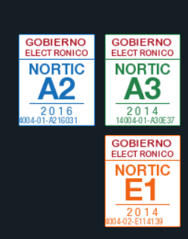La DGCN enfoca los esfuerzos en las certificaciones NORTIC, que son normas de tecnologías de la información y comunicación, creadas por el Departamento de Estandarización, Normativa y Auditoria Técnica (ENAT), las cuales tienen como objetivo principal el establecimiento de estándares generales, relacionados con aspectos tecnológicos. A continuación, se detallan las certificaciones vigentes:

* **NORTIC A2:** Norma para el Desarrollo y Gestión de los Medios Web del Estado Dominicano: pauta las directrices y recomendaciones para la normalización de los portales del Gobierno Dominicano, logrando homogeneidad en los medios web del estado.
* **NORTIC E1**: Norma para la gestión de las redes sociales en los organismos gubernamentales: establece las directrices que deben seguir los organismos gubernamentales para establecer una correcta comunicación con el ciudadano por medio de las redes sociales.
* **NORTIC A3:** Norma sobre Publicación de Datos Abiertos del Gobierno Dominicano: establece las pautas necesarias para la correcta implementación de Datos Abiertos en el Estado Dominicano.
  + 

**NOBACI**: En el segundo cuatrimestre del año 2020, cerramos con un resultado de 91.81%. Este año se logró mantener el puntaje de implementación de las NOBACI, teniendo como resultado el siguiente cuadro por componentes, que nos arroja los niveles del desarrollo de Ambiente de Control, Valoración y Administración de Riesgos, Actividades de Control, Información y Comunicación y de Monitoreo y Evaluación, los que nos permite continuar el proceso de mejora de los elementos descritos y así asegurar la calidad, eficiencia y el alcance de los objetivos institucionales, con un total de implementación de un 100%.

Tabla 26. Matriz de resumen (seguimiento cuatrimestral)

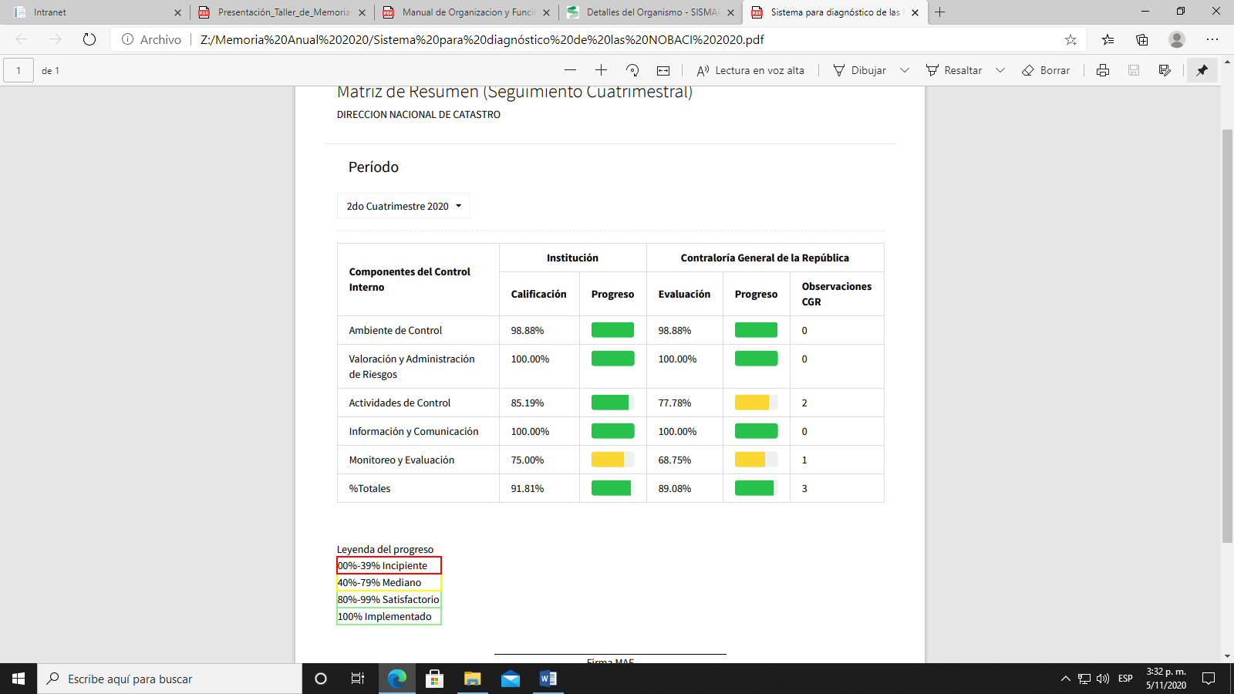

Fuente: Sistema para diagnóstico de las NOBACI

* + **Cumplimiento de la Ley 200-04**: libre acceso de la información pública, cuya importancia radica en la actualización y disponibilidad de las informaciones para los ciudadanos, ha alcanzado un resultado global de un 92%, mostrando altas calificaciones en la última actualización al 30 de junio 2020.
  + 

De acuerdo a la aplicación de las normativas vigentes y mejores prácticas presupuestarias para una gestión eficaz y transparente delos recursos públicos, la DIGEPRES mide a las instituciones a través de rangos de semaforización siguiente:



La DGCN obtuvo las siguientes calificaciones trimestrales:

* **Trimestre enero –marzo, el IGP el resultado es de 42%.** Este indicador cerro en rojo, debido a que al inicio de año el subindicador de eficacia que mide la producción física de la institución no obtuvo avance por el cierre de las operaciones al público de acuerdo a la resolución 58-2020 del MAP, como parte de las medidas tomadas por la pandemia.
* **Trimestre abril-junio, el IGP el resultado es de 68%. Este** indicador cerró en amarillo, debido a que el subindicador de eficacia obtuvo ejecución física por debajo de la meta establecida, según se observa en la tabla 2. Cabe destacar que las labores, especialmente técnicas, de la DGCN están siendo afectadas por la denominada pandemia COVID-19.
* **Trimestre julio-diciembre, el IGP el resultado es de 56%.** El indicador cerró en rojo al subindicador de correcta publicación presupuestaria. Las áreas correspondientes están realizando mejoras para sustentar esta información en los tiempos establecidos en el portal de libre acceso a la información pública. La tabla 4, detalla la información del programa presupuestario de los últimos trimestres.

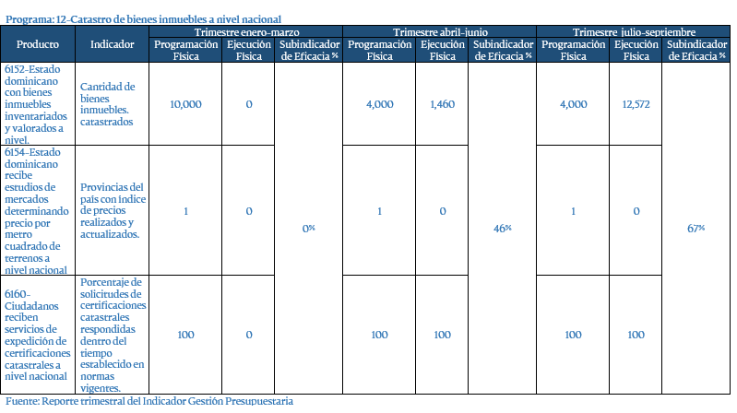Tabla 27. Programa:12- catastro de bienes inmuebles a nivel nacional.

La tabla anterior, identifica el subindicador de eficacia, mide el porcentaje de cumplimiento de las metas físicas establecidas por la institución en el Presupuesto General del Estado, registradas en el SIGEF. Los datos utilizados son de la programación y ejecución presupuestaria. En el capítulo “Resultados de la Gestión” resaltamos el cumplimiento de metas.

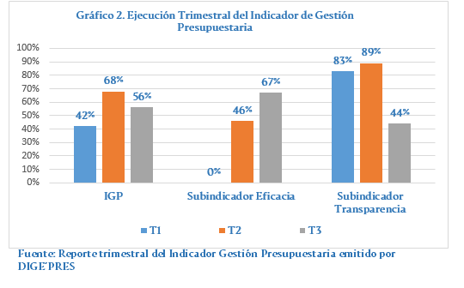

El gráfico 2, muestra el resumen del indicador de gestión presupuestaria (IGP) y subincadores descritos en los párrafos anteriores. La tendencia es baja en el último trimestre en comparación a los anteriores, pero se reiteran los esfuerzos de esta gestión en conjunto de todo su equipo para el incremento en el tercer trimestre, con el inicio de las labores de levantamiento en campo.

* + 

**Contrataciones Públicas**: mide la utilización del Portal Transaccional, muestra un avance de 97%, mostrando altas calificaciones al 31 de octubre 2020.

* + 

**Transparencia Gubernamental**: monitorea la eficiencia de las entidades públicas y compara los riesgos de corrupción, ha alcanzado un 91% en el cumplimiento de las metas, evidenciando altas calificaciones en materia de transparencia.

OFICINA DE ACCESO A LA INFORMACIÓN PÚBLICA (OAI)

La Oficina de Acceso a la Información (OAI), es un mandato de la Ley General de Libre Acceso a la Información Pública Ley 200-04 y el Decreto No. 130-05 que crea el reglamento de dicha ley. Su creación tiene el objetivo principal de proveer a la ciudadanía y entidades las informaciones públicas solicitadas.

AVANCES OFICINA DE LIBRE ACCESO A LA INFORMACIÓN PÚBLICA (OAI)

Durante el año 2020 la oficina de Libre Acceso a la Información Pública ha realizado grandes esfuerzos para garantizar el derecho del ciudadano al libre acceso a la información de forma veras, completa, actualizada y oportuna y siempre tratando de satisfacer las solicitudes requeridas por los ciudadanos tal y como se establece en la Ley 200-04.

Se han respondido el 100% de las solicitudes de informaciones realizadas por los ciudadanos, lo que se encuentra reflejados en las Estadísticas de la OAI, que se publican mensualmente en el Portal Transparencia de la Institución y en el Portal Único de Acceso a la Información Pública (SAIP), plataforma informática que permite a cualquier usuario disponer en tiempo real de la información pública del gobierno del Estado Dominicano.

La OAI desde junio del año 2018 ha realizado cambios estructurales a su Portal Transparencia a partir de la Resolución 01/2018 emitida por la Dirección de Ética e Integridad Gubernamental (DIGEIG), con el fin de conducir acciones para el fomento de la transparencia y para optimizar las informaciones que publicadas de manera periódica en los portales.

La estandarización del Portal a partir de lo establecido en la mencionada resolución, ha sido un arduo trabajo que ha requerido de la integración de todas las áreas encargadas de emitir informes mensuales, trimestrales y anuales, además de la modificación de la Matriz de Responsabilidad de la OAI a los fines de reorganizar las responsabilidades de cada Departamento.

Otro avance importante en temas de Transparencia y Gobierno Abierto, es el cumplimiento de la Norma NORTIC A3 sobre Datos Abiertos, a través del cual la Oficina de Libre Acceso del Catastro Nacional, se compromete a publicar datos para la reutilización por parte de la sociedad civil, las empresas privadas u otros organismos gubernamentales.

INFORME ESTADÍSTICOS 2020

|  |  |  |
| --- | --- | --- |
| Información Solicitada | Tiempo Respuesta | Porcentaje de cumplimiento |
| título: Propuesta de planificación y diseño de un estacionamiento vehicular sostenible para instituciones gubernamentales del centro de los héroes en el Distrito Nacional, República Dominicana (2020)” | |  | | --- | | **7 días** | | 100% |
| Informar sobre la relación de los inmuebles que aparecen en la resolución Nro. 001-06, de fecha 25/09/2006; comprendida entre los años 2000-2015. Esta solicitud la realizo en amparo a las disposiciones de la ley 200-04 de Libre Acceso a la Información Pública. | 9 días | 100% |
| Deseo saber el No. De parcela y designación Catastral del Parque Simón Bolívar ubicado en la Gómez con Av. Bolívar. | 3 días | 100% |
| Solicitud de Copia de todas las resoluciones dictadas hasta la fecha con Índices de precios: Distrito Nacional y Provincia Santo Domingo | 8 días | 100% |
| Solicitud proyecto: Informe de casos de peritajes a edificaciones del Estado. | 9 días | 100% |
| Solicitud: Relación de contrataciones de publicidad y propaganda efectuadas por esa institución en el año 2017, desagregado por datos de razón social y nombre comercial de persona contratada, datos del representante, monto del contrato. | 5 días | 100% |
| Solicitud: Sería muy importante esta información para nosotros como regidor del Ayuntamiento del Distrito Nacional, como marco de referencia y comparación para temas relacionados a la facturación y cobro de la basura. | 1 días | 100% |
| Precios de terrenos para fines agropecuarios en Santiago (Licey al medio), Santo Domingo Norte (Sierra prieta "La Victoria", Pedro Brand), Bonao (Juma Bejucal) | 12 días | 100% |
| Información más actualizada de los índices de precios de varias zonas rurales del país. | 11 días | 100% |
| La información sobre la ausencia de propiedades o terrenos/bienes raíces en poseso de la ciudadana. | 14 días | 100% |
| -Presupuesto operativo 2020  -Nómina en formato Excel editable marzo (última nómina)  -Cantidad de establecimientos a nivel nacional  -Cantidad de provincias donde se encuentran los establecimientos a nivel nacional  -Requisitos para ser Director General de la institución. | 15 días | 100% |

*Tabla 28. Estadísticas sobre información pública recibida.*

**Fuente: Informe de la Oficina de Acceso a la Información Pública.**

**Notas:**

* **Promedio de días que toma la OAI para responder o completar una solicitud es de 8 días.**
* **En el 2020 solo hasta la fecha existe una sola solicitud relacionada a nomina, finanzas**

CALIFICACIÓN POR MES DEL PORTAL TRANSPARENCIA DEL SAIP (DIGEIG)

Tabla 29. Calificaciones obtenidas de las evaluaciones del subportal de transparencia del 2020.

|  |  |
| --- | --- |
| **Enero** | **99%** |
| **Febrero** | **98%** |
| **Marzo** | **96%** |
| **Abril** | **96%** |
| **Mayo** | **92%** |
| **Junio** | **92%** |
| **Julio** | **94%** |
| **Agosto** | **82%** |
| **Septiembre** | **Proceso** |
| **Octubre** | **Proceso** |

DECLARACIÓN JURADA

En artículo 146, numeral 3 de la constitución de la Republica dominicana, establece que es obligatoria la declaración jurada de bienes de las y los funcionarios públicos. Los funcionarios entrantes y salientes obligados a declarar son:

* Directores y subdirectores generales,
* Encargados de compras.,
* Encargados administrativos y financieros.

Actualmente en nuestro portal institucional se cuenta con dieciséis (16) declaraciones juradas de veintiocho (28), que son las necesarias para cumplir la meta establecida, cuatro (4) de ellas pertenecen a funcionarios entrantes en la nueva gestión y dos (2) de funcionarios salientes, es bueno precisar que doce (12) declaraciones faltantes son de funcionarios salientes o remplazados de sus cargos.

COMISIÓN DE ÉTICA

La evaluación del plan de trabajo de la comisión de ética se realiza en base a 5 puntos porcentuales donde se considera los siguientes apartados:

* Listado de miembros
* Medios de contacto del Comité de Ética
* Plan de trabajo Comité de Ética Pública
* Avances Plan de trabajo del Comité de Ética

|  |  |
| --- | --- |
| Trimestre | Calificación |
| Primer trimestre | 5 |
| Segundo trimestre | 5 |
| Tercer trimestre | Proceso |
| Cuarto trimestre | Proceso |

Tabla 30. Evaluación por trimestre del Comité de Ética

1. **OBJETIVOS DEL DESARROLLO SOSTENIBLE**

El Gobierno de la República Dominicana, ha planteado en la Estrategia Nacional de Desarrollo 2010-2030 una visión de País a largo plazo. El primer eje estratégico identificado es “Un estado con instituciones eficientes y transparentes, al servicio de una ciudadanía responsable y participativa, que garantiza la seguridad y promueve el desarrollo y la convivencia pacífica”. Uno de sus objetivos generales es lograr una administración pública eficiente, transparente y orientada a resultados. Esto conlleva estructurar una administración pública al servicio de la ciudadanía y del desarrollo nacional. El segundo eje estratégico plantea “Una sociedad cohesionada, con igualdad de oportunidades y bajo niveles de pobreza y desigualdad”. Uno de sus objetivos generales es la cohesión territorial que busca: (i) impulsar el desarrollo local mediante el fortalecimiento de las capacidades administrativas de los municipios, la participación ciudadana y la coordinación con otras instancias del estado. (ii) Integrar la dimensión de cohesión territorial, en el diseño y la gestión de las políticas públicas. (iii) Reducir la disparidad urbano-rural, en el acceso a servicios y oportunidades económicas y promover un desarrollo territorial ordenado e inclusivo.

La Dirección General del Catastro Nacional, es una entidad de orden público, dependiente del Ministerio de Hacienda, que tiene como objetivo fundamental, la formación del catastro de todos y cada uno de los bienes inmobiliarios del país en sus aspectos físico, jurídico y económico. El catastro fortalece la recaudación fiscal en la hacienda pública, porque es la entidad competente para la tasación de los bienes inmobiliarios. La Dirección General del Catastro Nacional es la oficina encargada de llevar el registro administrativo de todos los bienes inmuebles del territorio nacional; esta función la desarrolla en coordinación con otras instituciones de la administración pública y entidades locales, para el ejercicio de las competencias que se les atribuyan por ley.

Es imprescindible un catastro integral que permita al Estado conocer en materia de inmuebles, cantidad, localización, propietarios y su valor. Además de servir de fuente de información para fortalecer los ingresos, coadyuve en el proceso de registro y titulación de tierras y como elemento clave para la toma de decisiones que tengan al territorio y a sus habitantes como elemento de actividad.

La información generada a través de la organización de un catastro multipropósito, permite potenciar el incremento de la contribución fiscal, aumentando de forma rápida y eficiente los ingresos por tributos a la propiedad inmueble.

Además, permite la organización y actualización del inventario de los bienes inmuebles del Estado Dominicano, para establecer el patrimonio nacional inmobiliario, facilitando el proceso de Registro y Titulación de Tierras en la República Dominicana.

Un catastro inmobiliario moderno y actualizado permite al gobierno dominicano contar con un instrumento de desarrollo para poner al servicio de las instituciones, por ejemplo:

* **Ministerio de Obras Públicas**: planificación de carreteras, redes ferroviarias, redes eléctricas, acueductos y alcantarillados, etc.
* **Ayuntamientos:** el catastro es la herramienta imprescindible para desarrollar una buena gestión municipal porque proporciona toda la información que necesitan los ayuntamientos sobre el territorio.
* **Ministerio de Agricultura**: el catastro facilita la información física, jurídica y económica sobre los predios rurales.
* **Política Territorial**: otorga la información sobre las diversas zonas del país, ubicación de nuevos polos de desarrollo urbanos, etc.
* **Registro de la propiedad y titulación**: Es la fuente de información más fidedigna para llevar a cabo un proceso de titulación, ya que cuenta con la identificación de los inmuebles y sus límites.
* **Ministerio de Medio Ambiente**: El catastro puede proporcionar a este ministerio la cartografía nacional para la delimitación de las áreas protegidas y parques nacionales.

Como podemos apreciar, el desarrollo de la actividad catastral está alineado a los ejes estratégicos 1 y 2 de la Estrategia Nacional de Desarrollo 2010-2030, con la finalidad de crear y consolidar información confiable, oportuna y de uso colectivo que contribuya a un mejor entendimiento de la realidad nacional y la conformación de una administración pública orientada a resultados para beneficio de toda la ciudadanía.

Por todo lo antes expuesto, fue iniciado el proceso de elaboración del nuevo marco estratégico institucional, donde se ha diseñado una propuesta de visión, misión y valores, además de focos estratégicos para los próximos cuatro años de gestión. Actualmente, se encuentra a la espera de la alineación metodológica por parte de Ministerio de Hacienda.

Utilizando las proyecciones de la planificación, formulamos el presupuesto del año 2020, de acuerdo a los lineamientos políticos y estratégicos de la Dirección General de Presupuesto.

Estas son las iniciativas en ejecución presupuestaria:

* Plan Estratégico Institucional, se encuentra en fase de elaboración.
* Actualización de la Estructura Organizativa, se encuentra en fase de borrador, debe ser terminada luego de aprobado el PEI.
* Carta Compromiso Institucional, borrador trabajado, en fase de revisión y ajuste de servicios a comprometer.
* Actividades del Proyecto de Fortalecimiento con apoyo del BID.
* Proyecto de Inventario del Patrimonio del Estado Dominicano, fase 1.
* Aprobación del Reglamento de Aplicación de la Ley 150-14, por el poder ejecutivo.
* Revisión de la Norma de Valoración de Inmuebles.

1. **PERSPECTIVA DE LOS USUARIOS**

El Departamento de Comunicaciones como unidad asesora de la DGCN, es su deber cumplir con satisfacción de los usuarios y brindar información objetiva en el servicio y atenciones recibidas. En el área de Atención al Usuario, es el deber y parte vital de la institución, brindar un servicio al cliente competente y oportuno es parte importante, por tal razón, mediante un sistema de encuesta de satisfacción a los usuarios, realizados en nuestras instalaciones, presentamos a continuación las variables y criterios que pudimos identificar, con la finalidad de búsqueda de mejoras y calidad de servicios.

* **Beneficiarios de los servicios que brindamos**

El mayor número de los usuarios que visitan la institución están en el rango de edad de 48 años en adelante, representados por el 36.9%. En segundo lugar, están los de 38-47 con un 31.5%. En tercer lugar, los de 28-37 con un 21.6% y los de 18-27 con un 9.9%, siendo este último el menor grupo de usuario que frecuenta la institución.

* **Perspectivas del usuario**

En dicho levantamiento el usuario pudo calificar ciertos aspectos: el nivel de atención y preparación de nuestro personal de atención al usuario, dentro de los cuales destacaron la atención personalizada, la disposición del personal para ayudarle a la obtención del servicio solicitados.

El 51.4% de los usuarios lo califico como excelente, un 27.9% dijo que es muy bueno, mientras que el 4.5% lo calificó de regular y 0.9% expreso que era malo. Con respecto al tiempo de espera para ser atendido en el área de atención al usuario, el 36.0% calificó como excelente, el 35.1% que es muy bueno, mientras 6.3% expreso que el mismo es regular y 1.8% lo puntualizo como malo.

Así como, el tiempo de espera el usuario califico el tiempo de respuesta a los servicios solicitados fue calificado como excelente con un 45.0%, un 24.3% dijo que es bueno, mientras que un 3.6% expresaron que era regular y el mismo porcentaje dijo que era malo.

* **Satisfacción ciudadana**

Dentro de los resultados obtenidos se pueden observar que los usuarios califican la atención al usuario y el servicio del personal dentro del rango de bueno y excelente, con un personal capacitado.

* **Mejorar las perspectivas de los servicios que brindamos y simplificación de los servicios que brindamos. Las inquietudes establecidas a continuación fueron evaluadas para ser incluidas en el POA 2021.**

Unos de los puntos que destacaron los usuarios son el espacio físico y la mejora de las instalaciones, entre ellas señalando que es necesario la ampliación del espacio de atención al usuario, ya que consideran que es un espacio que no cumple con los requerimientos necesarios para a atención al usuario. La creación de otras dependencias o delegaciones en otras provincias fue otro punto señalado, con el fin de que el usuario del interior pueda recibir el servicio de manera más cercana, así como también la habilitación de los parqueos para usuarios. Aportaron que es necesario acortar el tiempo de entrega de los servicios solicitados, específicamente de los certificados de inscripción de Inmueble, usuario también sugirió que el material en el que es impreso este certificado, sea de mejor calidad, ya que puede dañarse o deteriorarse con facilidad.

1. **OTRAS ACCIONES DESARROLLADAS**

Programa de apoyo a la reforma de la administración y la gestión de las finanzas públicas y la movilización de recursos internos en República Dominicana -PROGEF- Es un apoyo presupuestario de la Unión Europea a través del convenio de Financiamiento firmado en fecha 27 de diciembre de 2018 con el Ministerio de Hacienda.

Con el Objetivo de Fortalecer la gestión sostenible de las finanzas públicas, la asignación de recursos, en línea con las prioridades de desarrollo nacional y conducentes con una distribución más equitativa de los ingresos nacionales.

Dentro de los objetivos específicos que incluye a la Dirección General del Catastro está el “promover la rendición de cuentas y el control sobre la gestión de los recursos, bienes y servicios públicos”, con la finalidad de actualizar la contabilidad patrimonial y el saneamiento contable de bienes muebles e inmuebles implementada. Esto se logrará con la colaboración de las entidades responsables y la entrega del Inventario de bienes inmuebles en sus aspectos físicos, jurídicos y económicos del Estado, actividad a cargo de esta Dirección General.

Las metas establecidas actualmente se encuentran en la tabla 31, motivo a la situación actual de salud mundial poseen algunos retrasos.

Tabla 31. Metas establecidas PROGEF.



En las entidades mencionadas anteriormente, se realizará los procesos técnicos requeridos para el levantamiento de campo y finalmente la determinación del valor de mercado de las unidades catastrales objeto del proyecto.

El producto que la DGCN se compromete a entregar al Estado es el inventario de 5,777 Unidades Catastrales, con información física, jurídica y económica actualizada, además de un visor geográfico, donde se idéntica el uso, valor del inmueble y entre otras características, y las fichas catastrales que permitirá obtener datos precisos de los aspectos técnicos relevantes de cada inmueble, descrito en párrafos anteriores.

Para los meses de noviembre y diciembre se tiene contemplado el inicio de las labores de campo y el equipamiento tecnológico de última generación para asegurar la calidad de los datos obtenidos.

**Fortalecimiento Institucional con apoyo del Ministerio de Hacienda (Proyecto BID).** Con la finalidad de continuar el proceso de fortalecimiento de la gestión catastral de la República Dominicana, a través del Ministerio de Hacienda y el Programa de Fortalecimiento de la Gestión de las Finanzas Públicas, la Dirección General del Catastro Nacional elaboro la base documental para la implementación del referido proyecto.

Para lo que se han desarrollado las siguientes actividades:

* Adquisición de equipos para el Levantamiento de Información Catastral en campo.
* Adquisición de equipos informáticos.
* Adquisición de equipos para aulas de capacitación.
* Consultoría para el diseño de la aplicación de georreferenciación en una herramienta Open Source.

Para el mes de diciembre se tiene proyectado la elaboración de los términos de referencia para el desarrollo de la aplicación de georreferenciación en una herramienta Open Source, herramienta que hará el inventario catastral en un verdadero sistema de gestión productos catastrales.

1. GESTIÓN INTERNA

**MEMORIAS 2020**

1. **DESEMPEÑO FINANCIERO**

Impulsados en parte por la promoción de una mayor eficiencia y transparencia, y contribuyendo con la estabilidad y el desarrollo sostenible. En búsqueda de la calidad de la gestión del desempeño financiero, y contribuido a la mejora económica del país, el tercer y cuarto trimestre del presupuesto son destinados bajo los lineamientos de austeridad y la eficiencia en el uso de los recursos públicos.

|  |  |  |  |  |  |
| --- | --- | --- | --- | --- | --- |
| Objeto | Presupuesto Inicial | Presupuesto Vigente | \*Ejecución | % de ejecución | Proyección al Cierre |
| Gastos |  |  |  |  |  |
| 2.1.Remuneraciones y contribuciones | 250,256,850.00 | 254,116,073.00 | 170,107,913.17 | 77% | 58,625,365.43 |
| 2.2.Contratación de servicios | 311,569,422.00 | 16,849,270.00 | 9,535,778.33 | 61% | 6,632,191.22 |
| 2.3. Materiales y suministros | 27,967,116.00 | 9,513,158.00 | 6,005,908.41 | 72% | 2,689,719.93 |
| 2.4.Transferencias corrientes | 240,000.00 | 240,000.00 | - | 0% | 240,000.00 |
| 2.6.Bienes muebles, inmuebles e intangibles | 52,546,025.00 | 23,020,171.00 | 1,232,618.08 | 21% | 18,241,130.60 |
| 2.7.Obras | 25,634,549.00 | - | - | 0% | 25,634,549.00 |
| Total de gastos | 668,213,962.00 | 303,738,672.00 | 186,882,217.99 |  |  |

Tabla 32. Ejecución presupuestaria por objeto del gasto.

\*Ejecución al 30 de noviembre 2020

De acuerdo a los datos presentados en la tabla 32, de ejecución presupuestaria por objeto del gasto con ejecución al 31 de octubre 2020, la cuenta 2.1 perteneciente a Remuneraciones y Contribuciones el presupuesto inicial era de RD$ 250,256,850.00 reportándose modificaciones de RD$ 3,859,223.00; para un porcentaje de ejecución del 77% del presupuesto, reportando novedades en el tercer trimestre del año, y con un monto pendiente a ejecutar durante los meses Diciembre del 2020 de RD$ 58,625,36.43.

En la cuenta 2.2 Contrataciones de servicios, se realizaron modificaciones de RD$294,720,152.00 con un disponible de RD$ 6,632,191.22, para un promedio de ejecución del 61%.

En ese mismo orden, en la cuenta 2.3 relativas a Materiales y Suministros nos arroja el porcentaje de ejecución de un 72% del presupuesto vigente, motivo a la situación de la pandemia, nos ha generado un gasto acelerado en el consumo de insumos de limpieza, higienización y protección para uso del personal.

El gráfico 3, muestra la ejecución del gasto a octubre 2020 y como se ha mantenido en sentido general sin variaciones extraordinarias, reportándose mayor movimiento en las cuentas relativas a las actividades rutinarias.

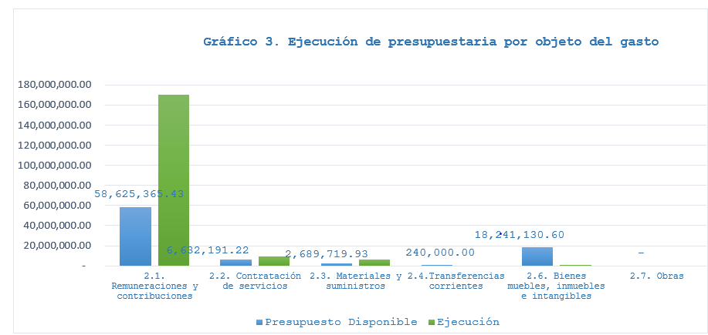

1. PROYECCIONES AÑO 2021

**MEMORIAS 2020**

* **EJE ESTRATÉGICO 2: Gestión Fiscal Eficiente.**

**Resultado esperado: Inventariados y valorados a nivel nacional los bienes muebles e inmuebles**

1. Bienes Inmuebles inventariados y Valorados a Nivel Nacional de 45,000 unidades catastrales en los siguientes sectores:
   * + San Juan Bosco
     + Miraflores
     + Cuidad Nueva
     + Cuidad Colonial
     + Julieta Morales
     + Los Prado
     + Naco
     + San Carlos
     + San Gerónimo
     + Villa Juana
     + Villa Consuelo
     + Villa Francisca
     + Los Jardines
     + Ensanche la Fe
     + Los Minas Sur
     + Municipio de Santiago (Centro)
     + Municipio de Baní (Centro)
     + Municipio San Francisco Macorís (Centro**)**
2. Actualización de 925 manzanas de Capa enlace Catastral de los sectores:
   * + Los Prados
     + Naco
     + San Gerónimo
     + Villa Juana
     + Villa Consuelo
     + Villa Francisca
     + Ensanche la Fe
     + Los Jardines
     + Los Minas Sur
     + Villas Agrícolas
     + Municipio de Santiago (Centro)
     + Provincia Peravia (Bani)
     + Municipio San Francisco Macorís (Centro)
3. Elaboración de un Plan de Mejora de los Productos Cartográficos Catastrales
4. Integración de la Actividad Catastral en la República Dominicana.
5. Elaboración e implementación de las normativas y/o políticas para la valoración de Inmuebles: Urbanos, Rurales y de Características Especiales.

* **Eje Estratégico 3: Fortalecimiento Institucional**

1. **Resultado Esperado: Fortalecida la normalización la gestión institucional del MH.**
2. Actualización del Manual de Organización y Funciones**.**
3. Elaboración de carta Compromiso de la DGCN
4. Implementación de un Sistema de Calidad
5. Automatización de los Procesos de la Planificación Institucional
6. Seguimiento y Monitoreo de Proyectos Institucionales: - BID - Progef
7. **Institucionalizada la Gestión de Planificación de la DGCN**
8. Elaboración del Plan Estratégico Institucional 2021-2024
9. **Fortalecida la gestión administrativa-financiera del MH**
10. Diseño y construcción del Área de Servicio al Usuario
11. Automatización de la Gestión documental

1. **Posicionada la imagen del MH**

1. Implementación de la estrategia de promoción institucional
2. Definición e implementación de un Modelo de Gestión de Comunicación Interna y Externa
3. Interacción en las redes sociales de la Institución con los ciudadanos aumentada.
4. **Fortalecimiento de la Gestión de los Recursos Humanos**
5. Actualización del Manual de Inducción de la DGCN.
6. Confección de Uniformes para los Empleados de la Institución.
7. **Fortalecimiento de los Sistemas de Información y Servicios de Atención al Ciudadano**
8. Readecuación de la Infraestructura de las Redes y Certificación de la Red de la Sede Central.
9. Reestructuración y Mantenimiento de la Red De Datos para el Primer Nivel.
10. Implementación de una nueva Central con Telefonía IP.
11. Diseño y Construcción de un Banco de Tierra Física.

